Evangelia
Manuskript

Lekce 4
Evangelium podle
Lukáše

© 2012 by Third Millennium Ministries

Všechna práva vyhrazena. Žádná část této publikace nesmí být reprodukována v jakékoli formě
nebo jakýmkoli způsobem za účelem zisku, s výjimkou stručných citací pro účely recenzí,
komentářů nebo vědecké práce, bez písemného povolení vydavatele, Third Millennium
Ministries, Inc., 316 Live Oaks Blvd., Casselberry, Florida 32707.

Pokud není uvedeno jinak, všechny citáty z Písma pocházejí z Českého Studijního Překladu.
Použito se svolením KMS a Nadačního fondu ČSP.
O společnosti Thirdmill
Thirdmill je nezisková evangelikální křesťanská služba, která byla založena v roce 1997 a jejímž cílem je poskytovat:
Biblické vzdělávání celému světu zdarma.
Naším cílem je nabídnout bezplatné křesťanské vzdělávání statisícům pastorů a křesťanských vedoucích po celém světě, kteří nemají dostatečné vzdělání pro službu. Tento cíl naplňujeme tím, že vytváříme a celosvětově šíříme bezkonkurenční multimediální seminární kurikulum v angličtině, arabštině, mandarínštině, ruštině a španělštině. Naše lekce jsou také překládány do více než tuctu dalších jazyků prostřednictvím našich partnerských služeb. Učební plán se skládá z graficky zpracovaných videí, tištěných instrukcí a internetových zdrojů. Je navržen tak, aby jej mohly používat školy, skupiny i jednotlivci, a to jak online, tak ve vzdělávacích komunitách.
V průběhu let jsme vyvinuli vysoce nákladově efektivní metodu tvorby oceňovaných multimediálních lekcí s nejlepším obsahem a kvalitou. Naši autoři a redaktoři jsou teologicky vzdělaní pedagogové, naši překladatelé jsou teologicky zdatní rodilí mluvčí cílových jazyků a naše lekce obsahují poznatky stovek uznávaných profesorů seminářů a pastorů z celého světa. Kromě toho naši grafici, ilustrátoři a producenti dodržují nejvyšší výrobní standardy a používají nejmodernější vybavení a technologie.

Pro dosažení našich distribučních cílů Thirdmill navázal strategická partnerství s církvemi, semináři, biblickými školami, misionáři, křesťanskými vysílacími společnostmi a poskytovateli satelitní televize a dalšími organizacemi. Tyto vztahy již vedly k distribuci bezpočtu videolekcí domorodým vedoucím, pastorům a studentům seminářů. Naše webové stránky také slouží jako distribuční cesty a poskytují další materiály, které doplňují naše lekce, včetně materiálů o tom, jak založit vlastní vzdělávací společenství.

Společnost Thirdmill je daňovým úřadem uznána jako korporace 501(c)(3). Jsme závislí na štědrých příspěvcích církví, nadací, podniků a jednotlivců, které lze odečíst z daní. Další informace o naší službě a informace o tom, jak se můžete zapojit, najdete na adrese www.thirdmill.org.
Obsah
ÚVOD 1
ZPĚT NA VRCHOL 1

Autor 1
Tradiční pohled 2
Osobní historie 5

Původní publikum 7
Theophilus 7
Širší publikum 8

Situace 9
Datum 9
Záměr 10
STRUKTURA A OBSAH 11

Ježíšovy začátky 12
Oznámení o narození 12
Narození a dětství 13
Janova identifikace Ježíše 15
Potvrzení Božího Syna 16

Ježíšova služba v Galileji 19
Kázání v Nazaretu 19
Vyučování a zázraky 20
Jan Křtitel 22
Učení a zázraky 22
Příprava dvanácti apoštolů 22

Ježíšova cesta do Jeruzaléma 23
Povaha učednictví 24
Narůstající konflikt 26
Cena učednictví 27
Ježíšova oddanost 27

Ježíšova služba v Jeruzalémě a jeho okolí 28

Ježíšovo ukřižování a vzkříšení 30
Zatčení, soud a smrt 30
Vzkříšení a nanebevstoupení 32
HLAVNÍ TÉMATA 33

Popis spásy 34

Bůh jako Spasitel 36
Boží moc 36
Boží plán 37
Boží syn 38

Lidé, kteří jsou spaseni 38
ZÁVĚR 42
PŘÍSPĚVKY 43
SLOVNÍČEK 45

ÚVOD

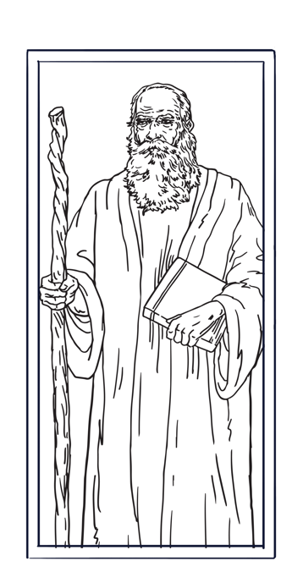
Před několika lety se ve zprávách objevila zpráva, že skupina lidí uvízla v hořící kancelářské budově. Pak do místnosti vtrhl mladý muž a oni se vydali za jeho hlasem do bezpečí. Z vyprávění mnoha přeživších z celé budovy vyplynulo, že se jednalo o dobrovolného hasiče, který v budově náhodou pracoval. Přestože sám při požáru přišel o život, zachránil mnoho dalších lidí před jistou smrtí.
Lukáš
Lukáš více než kterýkoli jiný autor evangelia popisuje Ježíše jako toho, kdo zachraňuje. Ať už si to uvědomujeme, nebo ne, lidstvo je ztracené a zoufalé, bez pomoci a naděje. Nemáme možnost uniknout Božímu soudu, který nám hrozí. Lukášovo evangelium nám však připomíná, že Ježíš nás za cenu vlastního života přišel zachránit.
Toto je čtvrtá lekce z našeho cyklu Evangelia, kterou jsme nazvali „Evangelium podle Lukáše“. V této lekci se budeme zabývat tím, jak číst třetí novozákonní evangelium s větším porozuměním a jak jeho učení aplikovat na náš život.
Lukášovo evangelium si přiblížíme ve třech krocích. Nejprve se budeme zabývat pozadím Lukášova evangelia. Za druhé prozkoumáme jeho strukturu a obsah. A za třetí se podíváme na některá jeho hlavní témata. Začněme pozadím Lukášova evangelia.

ZÁZEMÍ

Prozkoumáme pozadí vzniku Lukášova evangelia, přičemž se budeme zabývat jeho autorem, původním publikem a situací či okolnostmi jeho sepsání. Nejprve se zaměříme na jeho autora.

Autor

Hned na začátku je třeba zmínit, že Lukášovo evangelium je všeobecně uznáváno jako první díl dvousvazkového díla. Druhým svazkem jsou Skutky apoštolů. A z tohoto důvodu se otázky o Lukášově autorství snoubí s otázkami o autorství Skutků.
Poslechněte si úvod Lukášova evangelia v Lukášovi 1:1–4:

Protože se již mnozí pokusili sestavit vyprávění o událostech, které se mezi námi naplnily, jak nám je předali ti, kteří se od počátku stali očitými svědky a služebníky slova, rozhodl jsem se také já, když jsem vše znovu pečlivě prošel, že ti to po pořádku vypíši, vznešený Theofile, abys plně poznal spolehlivost těch věcí, kterým jsi byl vyučen (Lk 1:1–4).

A srovnejte to s podobnou předmluvou ve Skutcích 1:1–2, kde se říká:

První zprávu, ó Theofile, jsem napsal o všem, co Ježíš začal činit a učit, až do dne, kdy byl vzat vzhůru (Sk 1:1–2).

Obě tyto předmluvy naznačují, že autor psal někomu jménem Theofilus. A předmluva Skutků apoštolských odkazuje na dřívější knihu. To vedlo většinu badatelů k závěru, že touto dřívější knihou bylo Lukášovo evangelium.
Existují i další důkazy, že obě knihy napsala stejná osoba. Lukášův řecký styl je podobný řeckému stylu ve Skutcích, ale velmi se liší od stylu ostatních evangelií. Knihy také zdůrazňují podobná témata, jako je univerzální nabídka evangelia, působení Ducha svatého, neodolatelná moc Boží vůle a slova a častý popis Kristova díla jako „spasení“. Pokud tedy předpokládáme, že obě knihy napsal jeden autor, kdo to byl?
Autorství třetího evangelia budeme zkoumat ve dvou etapách. Nejprve se budeme zabývat tradičním názorem, že evangelium napsal muž jménem Lukáš. A za druhé budeme zkoumat Lukášovu osobní historii. Nejprve se podíváme na tradiční názor, že toto evangelium napsal Lukáš.

Tradiční pohled

Lukášovo evangelium je technicky vzato anonymní, protože neuvádí svého autora. To by však nemělo být překvapivé. Theofil jistě věděl, kdo ho napsal, takže nebylo třeba, aby se autor identifikoval. Existuje však několik zdrojů informací o identitě autora. Nejméně tři druhy důkazů potvrzují tradiční názor, že třetí evangelium napsal Lukáš.
Za prvé, poznámky z jiných částí Nového zákona ukazují na jeho autorství. Nový zákon naznačuje, že autor třetího evangelia byl s Pavlem v pozdějších letech jeho služby. Například v knize Skutků apoštolů autor někdy vypráví příběh s třetí osobou „oni“ a jindy s první osobou „my“. Posledním z těchto vyprávění v první osobě jsou Sk 27:1–28:16, které popisují Pavlovu cestu do Říma. Kromě toho Pavlovy listy naznačují, že Lukáš byl v této době jedním z mála jeho spolupracovníků. Například ve 2. Timoteovi 4:11, když se blížila Pavlova smrt, Pavel Timoteovi řekl: „Jen Lukáš je se mnou.“ V tomto případě se jedná o Lukáše. Informace jako tato sice přímo nedokazují, že Lukáš napsal třetí evangelium a knihu Skutků, ale tuto pravděpodobnost silně zvyšují.
Za druhé, rané rukopisy Lukášova evangelia také ukazují na Lukáše jako autora.

Datování starých rukopisů je ve skutečnosti vysoce technická věda a existují tři důkazy, které vědci používají k datování starých rukopisů. Jedním z nich, a vlastně tím nejdůležitějším – což studenty někdy překvapuje – ale nejdůležitějším je paleografie. Paleografie označuje starověké písmo; „paleo“ znamená starý a „graphy“ je písmo; tedy starověké písmo. Vědci, odborníci na paleografii mohou někdy v rozmezí několika desetiletí, ale určitě zhruba padesáti let určit, kdy byl dokument napsán, jednoduše proto, že písmo mělo v určitém jazyce tendenci se v průběhu času měnit. Někdy se samozřejmě měnila i samotná abeceda, pokud jde o písmo, ale určitě způsob, jakým se psalo; takže to je paleografie. Druhou možností by byla nějaká chemická analýza. Existuje například čtrnáctiuhlíková datace nebo jiné druhy testů, při nichž by se zkoumal buď inkoust, nebo zvířecí kůže nebo cokoli, na čem byl dokument napsán, aby se zjistilo jeho stáří. Třetím prostředkem k datování rukopisu jsou jakékoli skutečné vnější poznámky nebo prohlášení, která byla učiněna. Písaři, kteří je opisovali, je datovali jen zřídka, ale někdy mohli skutečně učinit nějakou poznámku nebo komentář, který by nám pomohl konkrétně určit, kdy byl daný dokument opsán. To jsou tedy tři různé způsoby datování rukopisů.

- Dr. Mark L. Strauss

Jedním z nejspolehlivějších raných rukopisů Lukášova evangelia je papyrus číslo 75, často označovaný jako „P–75“. Tento rukopis je datován kolem roku 180 n. l. Obsahuje mnohem více třetího evangelia než většina ostatních raných rukopisů a nese název „Podle Lukáše“. Mnoho dalších starověkých rukopisů rovněž označuje Lukáše za autora evangelia a žádný z raných rukopisů ho nepřipisuje nikomu jinému.
Za třetí, spisy rané církve také označují Lukáše jako autora. Důležité dokumenty rané církve důsledně připisují autorství třetího evangelia Lukášovi. Muratoriánský fragment, datovaný kolem roku 170 až 180 n. l., je nejstarším známým dokumentem, který uvádí seznam novozákonních knih, jež raná církev považovala za kanonické, a jasně potvrzuje Lukášovo autorství třetího evangelia. Dalším starověkým svědectvím je takzvaný antimarcionistický prolog k Lukášovu evangeliu, který vznikl kolem roku 160 až 180 n. l. a měl vyvrátit heretika Markiona. Třetí evangelium je v něm představeno takto:

Lukáš, Syřan z Antiochie, povoláním lékař, byl učedníkem apoštolů. Později doprovázel Pavla ... Lukáš pod vlivem Ducha svatého sepsal celé své evangelium v oblasti Acháje.

Mnoho církevních představitelů z druhého a třetího století navíc uznávalo Lukáše jako autora třetího evangelia. Lukášovo autorství potvrzovali například Ireneus, který žil kolem roku 130 až 202 n. l., Klement Alexandrijský, který žil kolem roku 150 až 215 n. l., a Tertulián, který žil v letech 155 až 230 n. l. V roce 1891 se Lukáš stal autorem evangelií podle Lukášova evangelia.
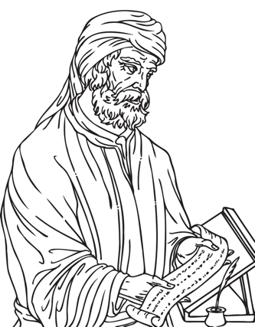
Ireneus
Klement Alexandrijský
Tertulián

Myslím, že můžeme s jistotou tvrdit, že autorem třetího evangelia je Lukáš. Z knihy Skutků víme, že Lukáš byl vlastně lékař, kterého Pavel potkal, když přicházel přes vrchol Malé Asie do místa zvaného Troada. Setkává se s Lukášem, společně cestují do Filip a je docela pravděpodobné, že Lukáš pak ve Filipách zůstává jako tamní lékař a poté se připojuje k Pavlovi na jeho cestě z Filip, když v roce 57 n. l. míří do Jeruzaléma. Z Nového zákona tedy máme obraz Lukáše jako někoho, kdo Pavla dobře zná, cestuje s ním, a vše nasvědčuje tomu, že tento Lukáš je jedna a tatáž osoba, která píše Lukášovo evangelium.

- Dr. Peter Walker

Kdybyste jen hádali jméno Pavlova společníka, pravděpodobně byste nepřišli na jméno Lukáš. V Pavlových dopisech není příliš výraznou postavou. Spíše byste mohli přijít na Tita nebo někoho jiného. Takže samotný fakt, že není příliš významnou postavou Pavlových dopisů, naznačuje, že připsání Lukášovi, a to jak evangelia, tak Skutků, je pravděpodobně správné. Myslím si však také, že existuje dobrý důvod domnívat se, že jména osob, jimž jsou evangelia připisována, sahají do velmi rané fáze, kdy evangelia poprvé kolovala. Domnívám se tedy, že kombinace připsání Lukášovi a skutečnosti, že tentýž autor ve Skutcích apoštolů se jeví jako Pavlův společník, činí velmi pravděpodobným, že autorem obou děl je Lukáš, který Pavla doprovázel na některých jeho cestách, který je jedním z Pavlových spolupracovníků.

- Dr. Richard Bauckham

Nyní, když jsme potvrdili tradiční názor, že Lukáš napsal toto evangelium, podívejme se na Lukášovu osobní historii.

Osobní historie

Nový zákon nám o Lukášově osobní historii říká nejméně čtyři věci. Za prvé, nebyl apoštolem. Ve skutečnosti se zdá, že Lukáš nebyl očitým svědkem žádné z událostí, o nichž ve svém evangeliu referuje.
Poslechněte si tyto podrobnosti z Lukášova evangelia 1:1–2:

Protože se již mnozí pokusili sestavit vyprávění o událostech, které se mezi námi naplnily, jak nám je předali ti, kteří se od počátku stali očitými svědky a služebníky slova... (Lk 1:1–2).

Lukášovo evangelium je jediné ze čtyř evangelií, které má předmluvu, jakou často píše historik na úvod svého historického díla. Z toho spíše vyplývá, že Lukáš si byl obzvláště vědom toho, že se řídí dobovou historickou metodou. A v předmluvě hovoří o svých pramenech. Netvrdí, že je sám očitým svědkem, ale tvrdí, že přebírá svědectví očitých svědků a zaznamenává je. Máme tedy jeho tvrzení o očitém svědectví. Ale pak je tu období poté, co se Pavel dostane do Jeruzaléma, na své poslední cestě do Jeruzaléma a Lukáš je s ním, Pavel je ve vězení po dobu asi dvou let. A velmi to vypadá, že se Lukáš po tuto dobu zdržuje v Jeruzalémě a na dalších místech v Palestině. Má tedy dostatek příležitostí, vlastně 2 roky, kdy mohl dělat rozhovory – jak se od dobrého starověkého historika očekávalo – mohl dělat rozhovory s očitými svědky, kteří byli členy jeruzalémské církve, s lidmi, jako byl Jakub, bratr Páně, který byl určitě poblíž. Někteří z dvanácti apoštolů byli pravděpodobně poblíž buď v Jeruzalémě, nebo v jiných částech Palestiny. Lukáš byl tedy vlastně ve velmi dobré pozici, aby mohl vést rozhovory s očitými svědky. A pak samozřejmě doprovází Pavla do Říma, kde mohli být další lidé, kteří měli vlastní příběhy o tom, co si pamatují z Ježíšova příběhu. Myslím si tedy, že můžeme říci, že Lukáš byl ve velmi dobré pozici, aby měl přímý kontakt s očitými svědky.

- Dr. Richard Bauckham

Za druhé se zdá, že Lukáš byl také pohan, který konvertoval ke křesťanství. Když Pavel psal Kolosanům z vězení, poslal jim pozdrav od Lukáše, který byl v té době s Pavlem. Poslechněte si, co Pavel napsal ve 4:14 listu Kolosanům:

Pozdravuje vás milovaný lékař Lukáš a Démas (Koloským 4:14).

To je důležité, protože ve verších 10–11 Pavel řekl, že Aristarchos, Marek a Justus byli jediní Židé, kteří s ním v té době pracovali. Lze tedy usoudit, že Lukáš byl pohan. To potvrzuje i skutečnost, že ve Skutcích 1:19 Lukáš označil aramejštinu za „jejich vlastní jazyk“. Aramejština byla jazykem Židů, ale nebyla jeho jazykem.
Zatřetí se zdá, že Lukáš byl také vzdělaný. Mnoho knih Nového zákona je psáno poměrně běžným řeckým stylem. Lukášovo evangelium však vykazuje větší sofistikovanost v používání tohoto jazyka.
Skutečnost, že Lukáš byl vzdělaný, se odráží i v Pavlově označení „lékař“ v Koloským 4:14. I když v době Nového zákona nebyla medicína tak formálním oborem jako dnes, stále vyžadovala člověka s dovednostmi, schopnostmi a určitým stupněm vzdělání.
Čtvrtá věc, kterou víme o Lukášově osobní historii, je, že byl Pavlovým partnerem ve službě v mnoha epizodách popsaných v knize Skutků.
Jak ho Pavel popsal ve Filemonovi ve verši 24, Lukáš byl jeho „spolupracovníkem“. Podle Skutků 16:6–10 se Lukáš nejprve připojil k Pavlovi v Troadě a šel s ním, když reagoval na misijní výzvu jít do Makedonie. Od té doby byl Lukáš často s Pavlem, s výjimkou delšího pobytu ve Filipech, který je zaznamenán ve Sk 16:40–20:5. Lukášova věrnost se projevila zejména ve Sk 27:1, kde se připojil k Pavlově nebezpečné cestě do Říma.

Myslím, že ze všech lidí v Novém zákoně bych se nejraději setkal s Lukášem. Kdysi jsem si myslel, že budu lékařem, takže mě vždycky fascinoval. A pokud jde o to, že se kvalifikoval k napsání jednoho z evangelií, je tu několik věcí, které, myslím, zapadají do mého pohledu na věc. První z nich je právě ta osobní. Ve Skutcích 16 začíná Lukáš mluvit o „my“. Najednou je v obraze, nedostává jen zprávy z druhé ruky. Ale Lukáš se připojuje ke společnosti lidí, kteří byli skutečně součástí toho, co se dělo, a dostávali možnost zažít rané křesťanství na vlastní kůži. A to je podle mě vzrušující. Druhou věcí je právě skutečnost, že byl lékařem. Když přemýšlím o tom, že bych se jím sám chtěl stát, vím, že je to typ člověka, který chce mít správnou diagnózu. Bude si dávat velký pozor na to, aby si zjistil správná fakta, víte, chce, aby jeho údaje byly přesné, protože cokoli, k čemu dospěje, bude takříkajíc pro dobro pacienta. Asi třetí věc, která mě na Lukášovi zaráží, je perspektiva, s jakou cestoval po řecko–římském světě. Jeho perspektiva evangelijního vyprávění se dokonce neomezuje jen na Izrael nebo Palestinu. Je to globální perspektiva. V době, kdy slýcháme o globalizaci křesťanského evangelia, můžeme Lukáše číst s určitým skutečným porozuměním, protože měl podobnou příležitost v Řecku a v Římě a v dalších částech řecko–římského světa. Měl příležitost vidět, jak se Ježíšovo poselství uplatní v kultuře, v níž bylo předáváno.

- Dr. Steve Harper

Nyní, když jsme prozkoumali autorství třetího evangelia, podívejme se na identitu Lukášova původního publika.

Původní publikum

Původní Lukášovo publikum budeme zkoumat dvěma způsoby. Nejprve se podíváme na explicitní věnování knihy Theofilovi. A za druhé zvážíme možnost, že kniha byla určena i širšímu publiku. Začneme u Theofila jako prvního Lukášova čtenáře.

Theophilus

V průběhu staletí se vedly velké debaty o tom, kdo byl Theofilus a co se o něm píše v Lukášovi 1:1–4. Zmínka o něm je samozřejmě i ve Skutcích 1:1–2. Slovo „Theophilus“ skutečně znamená „milovník Boha“, a proto se mnozí domnívali, že Theophilus možná nebyl skutečnou osobou, ale představuje čtenáře Lukášova evangelia, což by měli být milovníci Boha v církvi. Druhou významnou možností ovšem je, že Theofilus byl jednotlivec. Většina badatelů, a já bych s tímto druhým názorem souhlasil, se drží druhého názoru, protože Lukáš ho tam popisuje jako „nejznamenitějšího“, „kratiste“, a Lukáš později používá právě toto slovo, „kratiste“, když mluví o římských úřednících, o Felixovi a Agrippovi. A tak to byl v Lukášově pojetí zřejmě spíše technický výraz označující osobu vysokého postavení, a možná zejména osobu vysokého postavení v římské vládě. Kromě toho se však zdá, že Lk 1:1–4 je věnováním. Prostě to zapadá do žánru úvodních dedikací. A historická díla byla často tímto jazykem věnována mecenáši, někomu, kdo skutečně zaplatil za vytvoření díla. A tak to skutečně zapadá do toho, co známe o dedikačních prohlášeních, a z toho důvodu, jak říkám, je téměř jisté, že Theofilus byl skutečnou osobou.

- Dr. David R. Bauer

Lukášova předmluva naznačuje, že Theofilus byl jeho mecenášem, který ho pověřil sepsáním knihy a finančně ho podporoval. V Lukášově předmluvě 1:3 se Lukáš obrací na „nejdokonalejšího Theofila“ neboli kratiste Theophile. Výraz kratiste byl výrazem vysoké pocty. Ve skutečnosti se v celém Novém zákoně používá k označení pouze dvou dalších osob: římských místodržících Felixe a Festa. Pokud Theofil nebyl vysoce postaveným římským úředníkem, byl jistě osobou prestižní a významnou.
Theofil byl Lukášovým mecenášem a žákem.

Vztah mezi Lukášem a Theofiliem byl však složitější než pouhé mecenášství. V jistém smyslu byl Theofil také Lukášovým žákem. V Lukášovi 1:3–4 čteme tato slova:

Rozhodl jsem se také já, když jsem vše znovu pečlivě prošel, že ti to po pořádku vypíši, vznešený Theofile, abys plně poznal spolehlivost těch věcí, kterým jsi byl vyučen (Lk 1:3–4).

Theofil už o Ježíši věděl. Lukáš však napsal tento úplnější a uspořádanější popis Ježíšova života, aby Theofilovi dodal důvěru v to, čemu se naučil. Poté, co jsme viděli, že Lukáš výslovně uvedl Theofila jako svého prvního čtenáře, je také užitečné uvažovat o tom, že Lukáš psal pro širší publikum.

Širší publikum

Existuje mnoho důvodů domnívat se, že Lukáš psal pro širší publikum než jen pro Theofila. Za prvé, raní křesťané měli tendenci sdílet mezi sebou dopisy a další písemnosti. Jako jeden z příkladů si poslechněte, co Pavel napsal v Kolosanům 4:16:

A až bude u vás tento dopis přečten, zařiďte, aby byl přečten také v laodicejském sboru a abyste i vy přečetli dopis Laodicejským.(Koloským 4:16).

Vzhledem k tomu, že první křesťané měli tendenci sdílet své spisy, zdá se rozumné předpokládat, že Theofilus by se rád podělil o Lukášovy knihy.
Kromě toho je vzhledem k vysoce literárnímu charakteru evangelia téměř jisté, že Lukáš myslel i na širší publikum. Jeho styl prostě není stylem soukromého zápisu určeného pouze jedné osobě. Rozsáhlý historický výzkum, na který Lukáš odkazuje v Lk 1:3, také naznačuje širší publikum. A kromě toho velký rozsah evangelia a Skutků naznačuje, že Lukáš vytvářel velké dílo, které bylo určeno širšímu publiku. Kdo však bylo toto širší publikum?
Zdá se pravděpodobné, že Lukáš psal především pro pohanské křesťany. Například jeho styl řečtiny byl stylem pohanů. A jeho důraz na univerzální nabídku evangelia o Božím království zdůrazňoval, že spása je určena všem národům. Lukášovo evangelium by samozřejmě bylo cenné i pro židovské křesťany. Nebylo jim však určeno tak, jako Matoušovo evangelium.
V obecném smyslu Bůh vždy zamýšlel, aby celou Bibli četl a rozuměl jí celý jeho lid v průběhu dějin. Je však důležité si uvědomit, že když Duch svatý inspiroval konkrétní autory k napsání konkrétních knih, pracoval prostřednictvím jejich individuálních osobností a zájmů. V tomto primárním smyslu Lukáš koncipoval své evangelium tak, aby promlouvalo spíše přímo k potřebám Theofila a dalších pohanských křesťanů prvního století. Moderní posluchači naopak odposlouchávají to, co jim Lukáš napsal. Pokud však budeme mít při čtení Lukášova evangelia na paměti jeho původní publikum, budeme lépe připraveni porozumět tomu, co napsal, a aplikovat to na svůj vlastní život.
Když víme, kdo je autorem a posluchači evangelia, jsme připraveni prozkoumat jeho situaci.

Situace

Situaci Lukášova evangelia prozkoumáme dvěma způsoby. Nejprve se zamyslíme nad datem jeho vzniku. A za druhé se podíváme na to, proč Lukáš evangelium napsal. Začněme datem vzniku Lukášova evangelia.

Datum

Přinejmenším dva faktory ukazují na datum mezi lety 65 a 67 n. l. Zaprvé, srovnání Lukášova a Markova evangelia vedlo většinu novozákonních badatelů ke shodě, že Lukáš použil Markovo evangelium jako jeden z pramenů svého výzkumu. V naší předchozí lekci o Markovi jsme dospěli k závěru, že nejranější pravděpodobné datum vzniku Markova evangelia je rok 64 po Kristu. Pokud Lukáš použil Marka jako pramen, pak nejranější pravděpodobné datum jeho evangelia musí být někdy později, pravděpodobně kolem roku 65 n. l.
Za druhé, kniha Skutků ukazuje na datum, které rozhodně není pozdější než rok 69 n. l. a pravděpodobně ne později než rok 67 n. l. Skutky nezaznamenávají důležité události, jako je Pavlovo umučení, k němuž došlo kolem roku 65 n. l., neronské pronásledování, které skončilo v roce 68 n. l., nebo pád Jeruzaléma v roce 70 n. l.
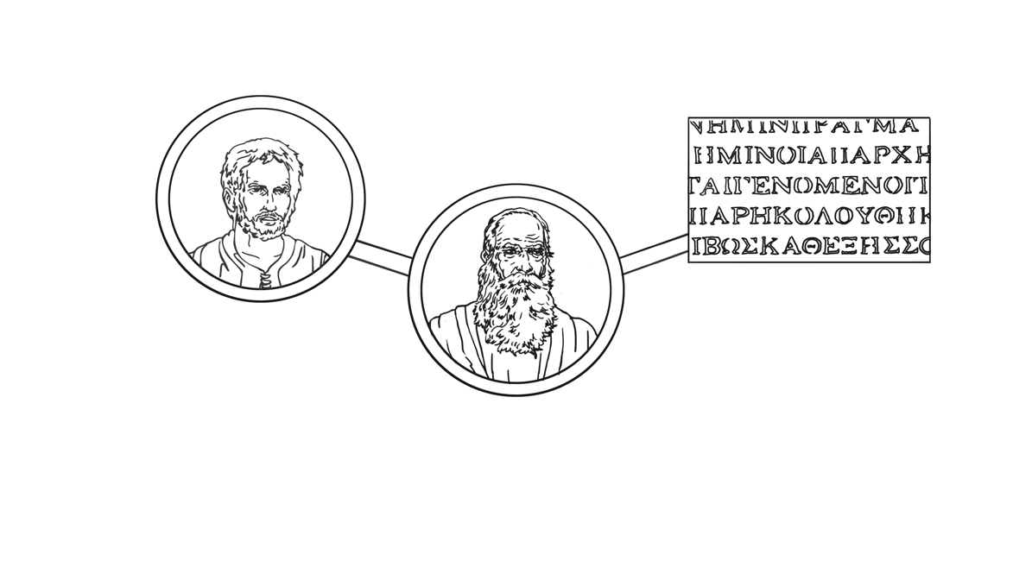
Lukáš dokončil své evangelium pravděpodobně v roce 67 n. l.
64 N. L.
69 N. L.
Marek
Kniha Skutků apoštolských
Lukáš
65 - 67 N. L.
Tato významná vynechání naznačují, že Lukáš napsal Skutky předtím, než k těmto událostem došlo, nebo alespoň předtím, než se o nich dozvěděl. A podle Sk 1:1 bylo Lukášovo evangelium dokončeno ještě předtím, než napsal knihu Skutků. Zdá se tedy nejpravděpodobnější, že Lukáš dokončil své evangelium do roku 67 n. l. A téměř jistě ho dokončil do roku 69 n. l., tedy před pádem Jeruzaléma.
Nyní, když jsme se zamysleli nad datem, kdy Lukáš psal, věnujme se jeho záměru.

Záměr

V Lukášově evangeliu 1:3–4 Lukáš uvedl následující důvod, proč toto evangelium hledal a napsal:
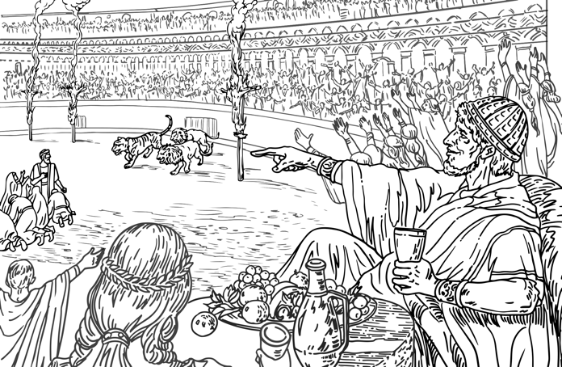
Neronovo pronásledování křesťanů vyvolalo všeobecný strach.
Rozhodl jsem se také já, když jsem vše znovu pečlivě prošel, že ti to po pořádku vypíši, vznešený Theofile, abys plně poznal spolehlivost těch věcí, kterým jsi byl vyučen.(Lk 1:3–4).

Lukáš psal pro Theofila a jemu podobné pohanské křesťany, aby posílil jejich mladou víru v židovského Mesiáše Ježíše.
V době, kdy Lukáš psal, čelili pohanští křesťané, jako byl Theofilus, velkým výzvám, které se týkaly jejich víry. Tyto výzvy pocházely přinejmenším ze dvou zdrojů. Zaprvé, Neronovo pronásledování křesťanů v Římě vyvolalo všeobecný strach, že by se pronásledování mohlo rozšířit po celé říši. A tento strach způsobil, že někteří lidé začali pochybovat o křesťanském tvrzení, že Ježíš přinesl Boží království.
Za druhé se křesťané přeli o postavení pohanů, kteří se obrátili do převážně židovské církve. A tyto předsudky a rozdělení vyvolávaly pochybnosti o tvrzení, že Ježíš nabídl spasení každé rodině lidského rodu.
V reakci na tyto výzvy a pochybnosti Lukáš napsal, aby ujistil pohanské věřící, že se rozhodli správně, když následovali Ježíše. Ježíš skutečně zahájil Boží království. A pohanští křesťané byli skutečně plnoprávnými členy Božího domu. Pokud zůstali věrní Ježíši, mohli si být jisti, že obdrží všechna požehnání spasení.
Nyní, když jsme se seznámili s pozadím Lukášova evangelia, přejděme k našemu druhému hlavnímu tématu: jeho struktuře a obsahu.

STRUKTURA A OBSAH

Z předchozích lekcí tohoto cyklu si vzpomínáme, že všechna čtyři evangelia se zabývají Ježíšovým životem chronologicky. V menším měřítku však někdy uspořádávají své příběhy o Ježíši i podle jiných principů. Viděli jsme například, že Matouš a Marek někdy uspořádali své materiály podle určitých témat. Naproti tomu Lukáš uspořádal velkou část svého evangelia podle zeměpisu.
Pro účely této lekce rozdělíme Lukášovo evangelium na šest částí: krátká předmluva v 1:1–4, po níž následuje pět hlavních skupin příběhů:
- První hlavní část evangelia popisuje Ježíšovy počátky a zaměřuje se na oblast Judska a řeky Jordán. Tento oddíl trvá od 1:5–4:13.
- Druhým velkým oddílem je vyprávění o Ježíšově službě v Galileji, které se táhne od 4:14 do 9:50.
- Třetí hlavní oddíl informuje o Ježíšově cestě do Jeruzaléma v 9:51–19:27.
- Čtvrtým velkým oddílem je vyprávění o Ježíšově službě v Jeruzalémě a jeho okolí v 19:28–21:38.
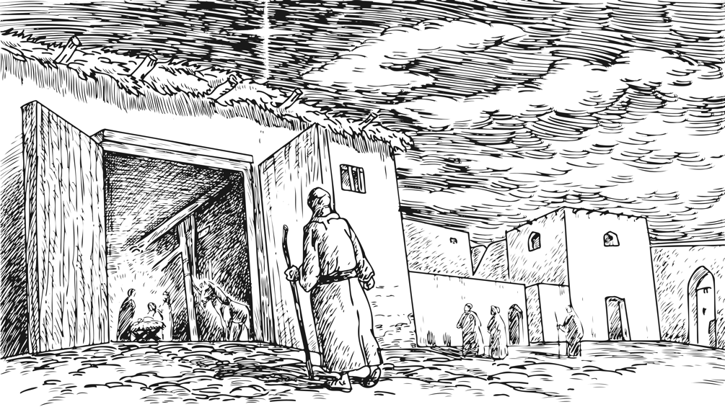
- Konečně pátým a posledním velkým oddílem Lukášova evangelia je vyprávění o Ježíšově ukřižování a vzkříšení mimo Jeruzalém, které se nachází v 22:1–24:53.

Protože jsme se již zabývali Lukášovou předmluvou, zaměříme svou pozornost na pět hlavních částí jeho vyprávění, počínaje Ježíšovými začátky v Lk 1:5–4:13.

Ježíšovy počátky

Lukášovo vyprávění o Ježíšových začátcích začíná krátce před jeho narozením a zahrnuje celý jeho život před veřejným působením. Lukáš se v těchto kapitolách snažil především ukázat, že Ježíš je jak Syn Boží, tak syn Davidův, takže je zároveň plně božský i plně lidský. Navíc jako syn Davidův byl Ježíš také Mesiášem neboli Kristem, tím, kdo světu poskytne spásu tím, že přinese Boží království na zem.
Lukáš v tomto vyprávění pravidelně odkazuje na Boží zaslíbení ve Starém zákoně, aby ukázal, že Bůh tato zaslíbení naplňuje skrze Ježíše. A proto jediným způsobem, jak být Bohu věrný a zdědit požehnání jeho království, bylo přijmout Ježíše jako Krále a Spasitele.
Tyto kapitoly lze rozdělit do čtyř hlavních oddílů: oznámení o narození Jana Křtitele a Ježíše, jejich odpovídající narození a dětství, Janova identifikace Ježíše a tři potvrzení Ježíše jako Božího Syna. Začněme ohlášením narození v Lk 1:5–56.

Oznámení o narození

Je příznačné, že Lukáš zahájil své evangelium zjevením anděla Gabriela. O stovky let dříve se v Danielovi 9 uvádí, že Gabriel oznámil, že vyhnanství Izraele bude trvat stovky let. Dokud bude Izrael pod Božím soudem, bude v otroctví. V Lukášově evangeliu však Gabriel oznámil, že období soudu brzy skončí.
V Lukášovi 1:5–25 Gabriel předpověděl narození Jana Křtitele. Gabriel navštívil kněze Zachariáše v Judsku a oznámil mu, že jeho neplodná žena Alžběta zázračně porodí syna. Chlapec měl dostat jméno Jan. Ten měl být od narození naplněn Duchem svatým a měl sloužit v duchu velkého proroka Eliáše, aby připravil cestu Boží spáse. Zachariáš nejprve o Gabrielově poselství pochyboval, a tak byl až do narození syna němý.
Lukáš spojil oznámení o Janově narození s větším Gabrielovým oznámením o Ježíšově narození v Lk 1:26–38. Gabriel řekl Marii, že Bůh v jejím lůně zázračně zplodí syna, čímž se otcem dítěte stane sám Bůh. Boží syn měl dostat jméno Ježíš, což znamená „Spasitel“. Navíc měl zdědit trůn svého předka Davida, což znamená, že to bude Mesiáš, velký Davidův syn, který přinese na zem spásu věčného Božího království.
Protože Marie a Alžběta byly sestřenice, navštívila Marie svou sestřenici Alžbětu v Judsku, aby jí oznámila, že čeká Božího syna. O této návštěvě čteme v Lukášově evangeliu 1,39–56. Když Marie Alžbětu pozdravila, Jan v matčině lůně poskočil radostí a Alžběta byla okamžitě naplněna Duchem, takže pochopila význam reakce svého dítěte. Alžběta Marii požehnala a nazvala Mariina syna svým vlastním Pánem. A v reakci na to Maria zazpívala svou slavnou píseň chvály, často nazývanou Magnificat (Lk 1:46–55), v níž vyjádřila svou velkou radost ze spasení, které přichází skrze její dítě.
Po oznámení o narození srovnává Lukáš v Lk 1:57–2:52 narození a dětství Jana a Ježíše.

Narození a dětství

Lukášovo vyprávění o Janově narození a dětství se nachází v Lukášovi 1:57–80. Jan se narodil stárnoucím rodičům. Když ho osmého dne představili v chrámu k obřízce, jeho otci se navrátil hlas. Zachariáš byl tehdy naplněn Duchem svatým a prorokoval, že jeho syn připraví cestu Mesiáši, velkému Davidovu synovi. V Lukášově evangeliu 1:68–76 si poslechněte, jak Zachariáš popsal Mesiášovu roli:

Požehnaný Pán, Bůh Izraele, protože navštívil a vykoupil svůj lid a vzbudil nám roh záchrany v domě Davida, svého služebníka, jak mluvil skrze ústa svých svatých proroků od pradávna, zachránil nás od našich nepřátel a z rukou všech, kteří nás nenávidí, aby prokázal milosrdenství našim otcům a rozpomenul se na svou svatou smlouvu, na přísahu, kterou se zavázal našemu otci Abrahamovi, že nám dá, abychom vysvobozeni z rukou našich nepřátel mu beze strachu sloužili ve svatosti a spravedlnosti před ním po všechny své dny. A ty, dítě, budeš nazváno prorokem Nejvyššího, neboť půjdeš před Pánem připravit jeho cesty (Lk 1:68–76).

Ve Starém zákoně dal Bůh Abrahamovi a Davidovi smluvní zaslíbení spásy. Zachariáš prorokoval, že Bůh se chystá tyto sliby naplnit a že jeho syn Jan bude prorokem, který připraví cestu.
Dále Lukáš v Lukášovi 2:1–52 popisuje Ježíšovo narození a rané dětství. Mezi tímto vyprávěním a jeho předchozím vyprávěním o Janově narození je několik paralel, ale Lukášův záznam o Ježíšově narození a dětství je mnohem delší a propracovanější. Začíná Ježíšovým narozením v Davidově městě, judském Betlémě, které je zaznamenáno v Lk 2:1–20.
Ježíšovo narození bylo velmi skromné. Narodil se ve stáji a byl uložen do krmítka. Ale andělské zvěstování, které jeho narození oznámilo pastýřům v okolí, nebylo nic jiného než majestátní. Poslechněte si, co anděl pastýřům řekl v Lukášovi 2:10–11:

Nebojte se. Hle, zvěstuji vám dobrou zprávu o veliké radosti, která bude pro všechen lid, že se vám dnes narodil Zachránce, který je Kristus Pán, v městě Davidově (Lk 2:10–11).

Anděl hlásal dobrou zprávu neboli „evangelium“, že mesiášský král zachrání Boží lid před Božím soudem. K tomuto andělskému poslovi se pak připojila nebeská armáda andělů, kteří zpívali Bohu chválu za Ježíšovo narození. Lukáš jasně ukázal, že navzdory Ježíšovu skromnému narození byl Mariin syn skutečně Bohem vyvoleným Mesiášem a králem.
Dále Lukáš popisuje Ježíšovu obřízku a představení v jeruzalémském chrámu v Lukášovi 2:21–40. V chrámu Duch svatý naplnil a pohnul Simeona i svatou prorokyni Annu, aby zvěstovali, že Ježíš je Mesiáš, který přinese světu spásu. V Lukášovi 2:30–32 si poslechněte, jak Simeon chválí Boha:

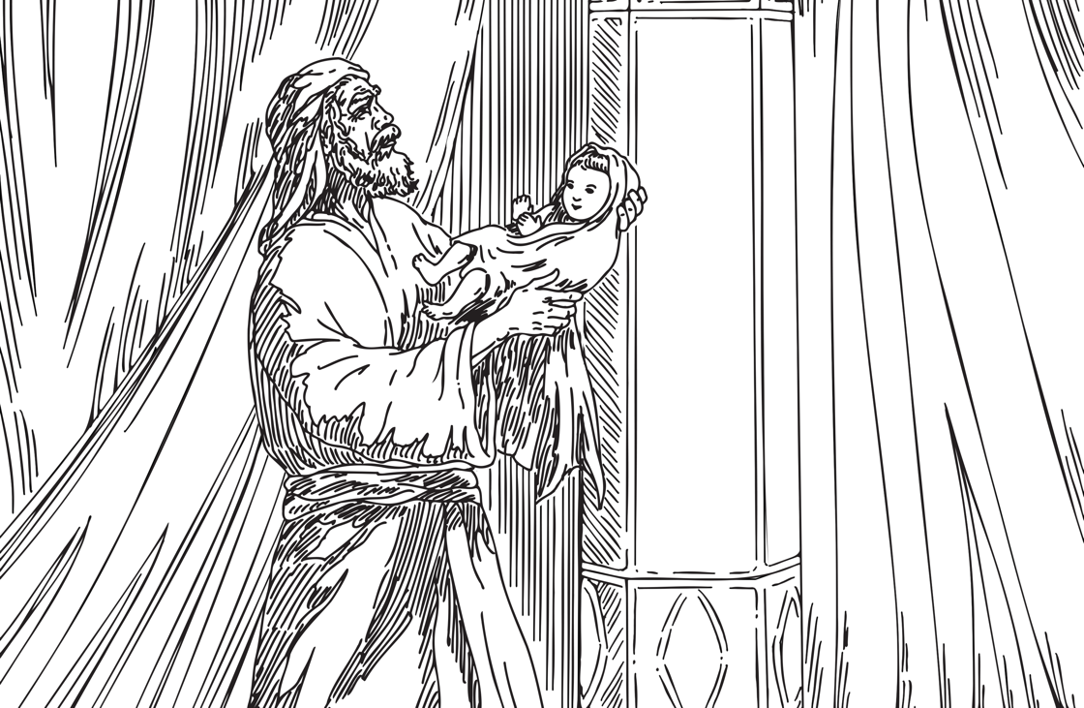
Mé oči spatřily tvou záchranu, kterou jsi připravil před tváří všech lidí, světlo ke zjevení národům a slávu tvého lidu Izraele (Lukáš 2:30–32).
Simeon řekl: "Mé oči viděly tvé spasení."
Tím se naplnil Izajáš 49:6, kde Bůh pronesl tato slova:

Nestačí, abys byl mým otrokem k pozdvižení kmenů Jákobových a k navrácení zachovaných z Izraele, nýbrž dám tě za světlo národům, abys byl mou záchranou až na konec země (Iz 49:6).

Skrze Simeona Bůh zjevil, že Ježíš je Mesiáš, který přinese Izraeli spásu a slávu. A co víc, dokonce rozšíří evangelium o Božím království na pohanské národy, aby i ony mohly být spaseny.
Nakonec se Lukáš vrátil k tématu Ježíšova synovství krátkým příběhem o Ježíšovi v chrámu v Lk 2:41–52. Když bylo Ježíšovi dvanáct let, doprovázel své rodiče na velikonoční svátky do Jeruzaléma, ale když se vrátili domů, oddělil se od nich. Rodiče ho našli o několik dní později na chrámovém nádvoří, kde hovořil s učiteli. Všichni v chrámu žasli nad Ježíšovými znalostmi a porozuměním. Když Marie Ježíše konfrontovala, jeho odpověď prozradila, jak výjimečný je. Poslechněte si, co Ježíš řekl Marii v Lukášovi 2:49:

Nevěděli jste, že musím být ve věcech svého Otce? (Lukáš 2:49)

Chrám i teologické rozpravy patřily mezi věci jeho Otce, protože Ježíš byl Boží Syn.
Po Janově a Ježíšově narození a dětství Lukáš v Lukášově evangeliu 3:1–20 uvádí, jak Jan Ježíše poznal.

Janova identifikace Ježíše

V tomto vyprávění Jan připravil cestu k Boží spáse tím, že Ježíše oficiálně označil za Mesiáše. Ve své kazatelské službě v oblasti řeky Jordán Jan hlásal příchod Božího království, vyzýval lidi, aby činili pokání ze svých hříchů, a ty, kteří činili pokání, křtil. Když k němu však přišel Ježíš, aby se nechal pokřtít, Jan ho označil za Mesiáše a jasně prohlásil, že není hoden ani rozvázat Mesiášovy sandály. Jan řekl, že Ježíš bude křtít Duchem svatým, jak je předpovězeno ve starozákonních verších, například v Izajáši 44:3 a Ezechielovi 39:29. Ježíš se však rozhodl, že bude křtít Duchem svatým. A to znamenalo, že nastal poslední věk dějin, doba, kdy se plně uskuteční Boží spasení.

Je zajímavé, že ve Starém zákoně, v Exodu 19, když měli Izraelité slyšet Boha nebo když měl Bůh sestoupit na horu Sinaj, je jim řečeno, aby si předtím vyprali šaty a očistili se. A tak se ukazuje, že očista byla skutečně něčím, co lidé dělali v rámci přípravy na Boží příchod nebo na Boží zjevení. A když se podíváme na hlásání Jana Křtitele, tak ten v podstatě říká, že Bůh přijde na soud a že se lidé musí připravit pokáním a pak samozřejmě křtem.

- Dr. David A. Redelings

V evangeliích vidíme Jana, jak křtí lidi. A pak přichází Ježíš, aby se nechal pokřtít od Jana. Proč by to dělal? Vždyť Jan říká: Čiňte pokání a připravte se na království. Musí Ježíš činit pokání? Zřejmě ne. Je to bezhříšný Boží Syn. Proč se tedy nechává od Jana pokřtít? No, je důležité si uvědomit, že Janův křest je přípravou na příchod království. Protože vyzývá lidi, aby činili pokání, věřili, není to totéž jako křesťanský křest v tom smyslu, že oznamuje, že království přichází; Král přichází. Mají na něj být připraveni. Ježíš, který přišel, aby se nechal pokřtít od Jana, nyní přichází, aby zahájil svou službu. Celý křest začíná na začátku Ježíšovy služby v evangeliích. Ztotožňuje se s námi – pomyslete si, v souvislosti s Matoušem –, aby naplnil veškerou spravedlnost. Není to proto, že by musel činit pokání. Není to proto, že je hříšník. Je to proto, že se ztotožňuje se svým lidem. Začíná svou veřejnou službu. Vystupuje jako náš zástupce ve svém životě, který pak vyvrcholí jeho smrtí, vzkříšením a nanebevstoupením. Takže to, to je důvod, proč přichází a nechává se pokřtít Janem, aby v jistém smyslu zahájil svou službu, aby začal to, co dělá, aby oznámil, že to, co Jan očekával, nyní přichází v něm. On je ten, kdo nyní uskutečňuje království.

- Dr. Stephen J. Wellum

Nyní, když jsme se zabývali Janovou identifikací Ježíše, přejděme ke čtvrté a poslední části tohoto vyprávění: potvrzení Ježíše jako Božího Syna v Lukášovi 3:21–4:13.

Potvrzení Božího Syna

Lukáš třikrát potvrdil Ježíše jako Božího Syna, počínaje božským potvrzením v Lukášovi 3:21–22. Poslechněte si popis Ježíšova křtu z Lukáše 3:22:

Sestoupil na něho Duch Svatý v tělesné podobě jako holubice a z nebe zazněl hlas: „Ty jsi ten můj Syn, Milovaný, v tobě jsem nalezl zalíbení.“ (Lk 3:22)

Při Ježíšově křtu sám Bůh viditelným zjevením Ducha a hlasem z nebe veřejně potvrdil, že Ježíš je jeho syn.
Dále Lukáš v Lukáši 3:23–38 genealogicky potvrdil, že Ježíš je Boží Syn. Stejně jako Matouš i Lukáš sledoval Ježíšův rodokmen po spravedlivé linii Davida a Abraháma. Na rozdíl od Matouše však Lukáš rozšířil svůj záznam o spravedlivou linii lidstva až k Adamovi.
Abychom pochopili význam tohoto rodokmenu, poslechněme si, jak končí v Lukášovi 3:38:

Šéta, ten Adama, ten Boha (Lukáš 3:38).

Lukáš nazývá Adama „synem Božím“ – stejný titul se v těchto kapitolách dává i Ježíši. Tímto způsobem Lukáš poukázal na něco, co ostatní části Nového zákona učí jasně. Jako Boží syn byl Ježíš určen k tomu, aby naplnil poslání prvního Božího syna Adama. Nebo jak to vyjádřil apoštol Pavel v 1. Korintským 15:45, Ježíš byl „posledním Adamem“. Adam byl Božím služebníkem, králem na zemi, který měl plnit Boží vůli. Ale žalostně selhal. Ježíš je však velký Boží Syn, který uspěl tam, kde Adam selhal, a rozšířil tak spásu na všechny národy na zemi.
Adam měl plnit Boží vůli, ale selhal.
Posledním potvrzením Ježíše jako Božího Syna bylo osobní potvrzení od samotného Ježíše v Lukášovi 4:1–13. Jedná se o vyprávění o Ježíšově pokušení na poušti. Jak Lukáš poznamenal v Lk 4:1, Duch svatý Ježíše naplnil a zavedl ho na poušť, kde byl pokoušen satanem. Ďábel Ježíše pokoušel, aby proměnil kámen v chléb, aby od ďábla přijal moc nad národy a aby se vrhl z vrcholu chrámu. Dvě z těchto pokušení zahájil ďábel posměšnými slovy: „Jsi–li Syn Boží.“ Ježíš mu odpověděl: „Já jsem Syn Boží.“ A tak se stalo. V odpovědi Ježíš všechna tři Satanova pokušení důrazně odmítl, a dokonce citoval starozákonní pasáže, které popisovaly, co by měl věrný Boží syn dělat.

Ježíš cituje Bibli, když se na poušti setká s ďáblem, a to z několika důvodů. Za prvé, součástí toho, co autoři evangelií dělají, je zobrazení, vylíčení Ježíše jako pravého Božího Syna. A tak jedním z důvodů, proč ho vidíme citovat Písmo, je jeho smluvní vztah s Bohem. Jde k Písmu a cituje z tohoto vyjádření svého smluvního vztahu, aby udržel věci v pořádku, aby zachoval správný pohled na svou vlastní autoritu ve vztahu k Bohu Otci a také k omezené autoritě ďábla. A tak říká, že člověk nebude žít jen chlebem, ale každým slovem, které vychází z Božích úst, jen aby si připomněl prioritu tohoto smluvního vztahu, a to mu pomáhá odolávat těmto ďáblovým pokušením. Vidíme však, že cituje z určité části Písma, konkrétně z Deuteronomia 6 až 8, protože tam Mojžíš mluví o pouštní zkušenosti Božího lidu a o tom, jak tato pouštní zkušenost společenství Exodu prověřila, co je v jejich srdcích, aby se ukázalo, co je v jejich srdcích. A něco velmi podobného se nám děje, tato zkouška synovství v Ježíšově setkání s pokušením: Kde Izrael ve zkoušce neuspěl, Ježíš uspěl. A tak vidíme tento druh srovnání v použití Starého zákona pisateli evangelií a také Ježíšem ve vyprávění o pokušení.

- Dr. Gregory R. Perry
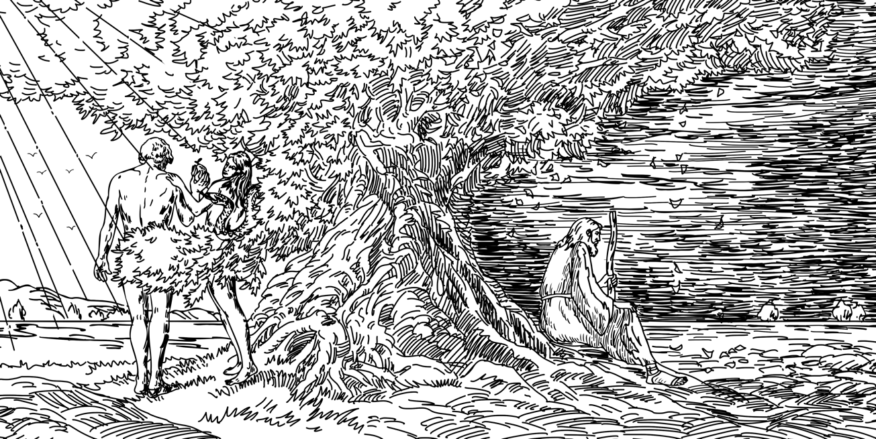
Ježíšovo pokušení je třeba vnímat v kontrastu s Adamovým pokušením.
Protože následuje po Ježíšově rodokmenu, který končí Adamem jako Božím synem, je třeba Lukášův popis Ježíšova pokušení vnímat v kontrastu s popisem Adamova pokušení v Genesis 3. V tomto příběhu ďábel pokoušel Adama v zahradě Eden, a když Adam zhřešil, Bůh proklel stvoření a vyhnal celé lidstvo na poušť. Naproti tomu Ježíš pokušení na poušti odolal, což potvrdilo, že je skutečně věrným Božím synem, který přivede věrný Boží lid zpět do ráje.
Po Ježíšových začátcích v Judsku a v oblasti Jordánu je další významnou částí Lukášova evangelia zpráva o Ježíšově službě v Galileji. Tento oddíl se táhne od 4:14–9:50.

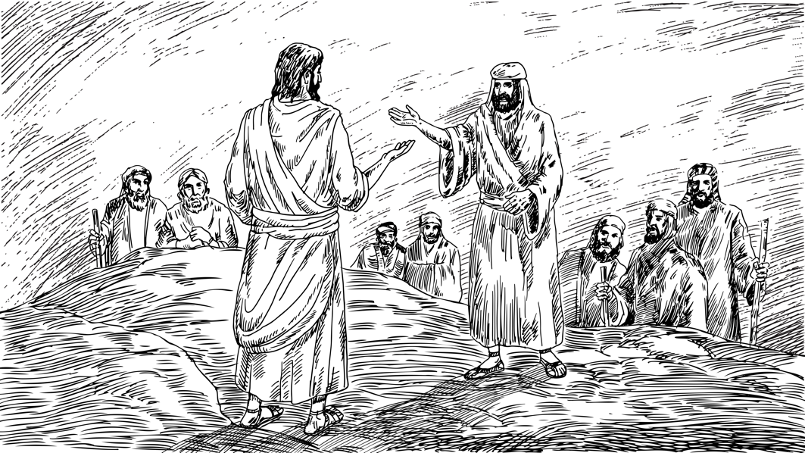

Ježíšova služba v Galileji

V této části svého evangelia Lukáš uvádí mnoho příkladů Ježíšovy zázračné moci a kázání evangelia, aby dokázal, že Ježíš byl Duchem zaslíbený Spasitel, jak sliboval Starý zákon.
Lukášovo vyprávění popisující Ježíšovo působení v Galileji lze rozdělit do pěti částí: za prvé, Ježíšovo kázání v Nazaretu; za druhé, jeho učení a zázraky; za třetí, rozdíl mezi rolí Ježíše a Jana Křtitele; za čtvrté, další Ježíšovo učení a zázraky; a za páté, Ježíšova příprava dvanácti apoštolů na službu. Podíváme se na každý z těchto úseků, počínaje Ježíšovým prvním kázáním v Nazaretu v Lk 4:14–30.

Kázání v Nazaretu

Všechna tři synoptická evangelia zdůrazňují Ježíšovu zázračnou moc a hlásání evangelia během jeho galilejského působení. Lukášovo podání se však od ostatních liší tím, že tuto etapu Ježíšova působení uvedl prvním Pánovým kázáním v jeho rodném Nazaretu. Lukáš uvádí, že Ježíš byl v sobotu v synagoze a že mu byl podán Izajášův svitek. Přečetl tedy Izajáše 61:1–2 a pak pronesl překvapivé prohlášení. V Lukášově evangeliu 4:18–21 si poslechněme, co Ježíš četl a říkal:

'Pánův Duch je na mně, protože mne pomazal, abych zvěstoval evangelium chudým; poslal mne vyhlásit zajatcům propuštění a slepým nabytí zraku, propustit zlomené na svobodu, vyhlásit vítaný Pánův rok.' A svinul svitek, odevzdal ho sluhovi a posadil se. Oči všech v synagoze se upíraly na něho. Začal jim tedy říkat: „Dnes se naplnilo toto Písmo ve vašich uších.“ (Lk 4:18–21).

Když Ježíš řekl: „Toto Písmo se nyní naplnilo ve vašich uších“, chtěl tím říci, že se nyní naplňuje něco, co Starý zákon předvídal a očekával. A to byla celá myšlenka milostivého léta, že ve 49. nebo 50. roce, podle toho, jak to počítáte, měl starozákonní Izrael propustit lidi z dluhů a vrátit jim jejich půdu jejich předků, jejich kmenové příděly, zemi, kterou jejich rodiny obdržely za dob Mojžíše a Jozua. Pokud považujeme Exodus za velkou, důležitou starozákonní událost pro vykoupení, musíme také pochopit, že milostivé léto bylo důležitým Božím ustanovením pro obnovu. Dokud totiž žijeme v padlém světě, vykoupení nás zachrání, ale součástí Božího vykoupení je i obnova. A tak se Ježíš pouští do ukazování znamení tohoto milostivého léta. Osvobozuje lidi od útlaku démonů, osvobozuje je od společenské stigmatizace či společenského zařazení a navrací je Bohu, jejich Stvořiteli a Otci.

– Rev. Michael J. Glodo

Izajáš prorokoval, že příchod Božího království přinese spásu pro všechen věrný Boží lid. A Ježíš hlásal, že tento den nastal. Tento citát vyjadřuje základní Lukášův model výkladu celého Ježíšova působení: Ježíš byl mesiášem neboli Kristem, Spasitelem předpovězeným ve Starém zákoně, který zjeví Boží království na zemi tím, že přinese svému lidu spásu.
Po vylíčení Ježíšova kázání v Nazaretu Lukáš v Lk 4:31–7:17 uvádí několik příkladů Ježíšova mocného učení a zázraků.

Vyučování a zázraky

V této části Lukáš ukázal, že Ježíš je skutečně Mesiáš, protože naplňuje proroctví z Izajáše 61:1–2. V Lukášovi 4:31–36 Ježíš poskytl osvobození od zlého ducha. Ve 4:38–42 uzdravil mnoho dalších lidí. A v Lk 5:1–11 povolal učedníky Petra, Jakuba a Jana. A podobný vzorec nacházíme i v následujících verších, kde po uzdravení malomocného v 5:12–15 a ochrnutého v 5:17–26 následuje povolání učedníka Léviho neboli Matouše v 5:27–32.
Stejný vzorec se opakuje i v dalších verších. Místo uzdravení však Lukáš zaznamenává Ježíšovo učení. V 5:33–39 Ježíš učí, že jeho fyzická přítomnost by měla ukončit půst a přinést radost. V 6:1–11 Ježíš učil, že sobota je určena k uzdravování a záchraně životů. A v 6:12–16 vybral ze svých mnoha učedníků dvanáct, aby se stali jeho zvláštními apoštoly, kteří měli za úkol zavést nový řád pro Izrael.
Těmito zázraky a učením Ježíš prokázal, že je skutečně Mesiášem, o němž prorokoval Izajáš, protože přinesl Hospodinovu přízeň v podobě svobody, uzdravení a osvobození od útlaku.
Dále Lukáš uvádí poměrně dlouhé kázání, které Ježíš pronesl v Lukášovi 6:17–49. Toto kázání se často označuje jako Ježíšovo kázání na rovině a má mnoho podobností s jeho kázáním na hoře v Matoušově evangeliu 5–7.

Jedním ze zajímavých kontrastů mezi Matoušem a Lukášem je, že v Matoušově evangeliu 5–7 máme Kázání na hoře a v Lukášově evangeliu 6 takzvané Kázání na rovině. A to vyvolává nekonečné diskuse a debaty. Jedná se o jednu a tutéž věc, nebo jsou oddělené? Myslím, že je třeba říci dvě věci. Zaprvé víme, že máme co do činění jen s velmi malým výňatkem toho, co Ježíš při té příležitosti řekl. Když si přečteme Matouše 5–7, zabere nám to snad čtyřicet minut, než to přečteme nahlas. Ježíš mluví hodiny a hodiny a jeho učení nemůže být tak zhuštěné. Takže máme co do činění s výňatky. Mluvíme tedy o stejných výňatcích? No, myslím, že nejspíš ano. Další věc, kterou je třeba říct, je, že pokud znáte geografii té oblasti, je to fascinující – hned za Kafarnaumem jsou kopce, a tak se můžete podívat na ty kopce a říct si, no, Ježíš seděl a lidé byli na kopci. Ale z jiného hlediska, když se na to podíváte, je to vlastně pomalé klesání sopečné horniny, která sestupuje z výšky tří tisíc metrů až na úroveň moře. A když se na ni podíváte z dálky, jsou na ní vlastně tuny toho, co bychom vy i já mohli označit jako pláně. Svažují se a jsou na kopci. A já bych si dal koláč a snědl ho. Řekl bych, že Kázání na hoře, Ježíš sedí na hoře, a Kázání na rovině, to je totéž, je to rovné místo. A myslím, že je tu poslední bod, který je fascinující – Lukáš v nás chce vzbudit dojem, že Ježíš je přístupný, takže to popisuje tak, že Ježíš je na rovině, je s námi. Matouš chce, abychom viděli, že Ježíš je autoritativní, Ježíš na hoře jako Mojžíš na hoře Sinaj. A myslím, že můžeme mít obě tyto odpovědi.

- Dr. Peter Walker

V Kázání na rovině Ježíš zdůraznil stejný velký zvrat, který předpověděl Izajáš. Chudí budou požehnáni. Hladoví budou nasyceni. Ti, kdo pláčou, se budou smát. A Bůh bude žehnat těm, kdo jsou bezmocní. Dobrá zpráva však šla ještě o krok dál. Ježíš vyzval ty, kdo jsou blahoslavení, aby ho následovali a žili podle měřítek a hodnot Božího království, které se často velmi liší od pozemských měřítek. Například je vyzval, aby milovali cizince, a dokonce i své nepřátele, na rozdíl od světských hodnot, které nám říkají, abychom se měli na pozoru před cizinci a nenáviděli své nepřátele. Poselství o království tedy není jen poselstvím o požehnání, ale také o etické odpovědnosti.
Po kázání na rovině Lukáš tuto část uzavírá dalšími důkazy, že Ježíš naplňuje Izaiášovo proroctví. V Lukášovi 7:1–10 Ježíš uzdravil setníkova služebníka. A v 7:11–16 dokonce vzkřísil mrtvého syna vdovy v Nainu.
Další Lukášovo vyprávění z Ježíšova působení v Galileji je skupina příběhů, které se točí kolem Jana Křtitele v Lk 7:18–50.

Jan Křtitel

Když byl Jan Křtitel uvězněn, poslal několik svých učedníků, aby se Ježíše zeptali, zda je skutečně Mesiáš. Ježíš jim odpověděl připomenutím toho, co udělal. Ježíšovy zázraky a kázání jasně naplnily proroctví z Izajáše 61:1–2, a proto dokázaly, že Ježíš skutečně byl Mesiáš. V Lukášovi 7:22 si poslechněte, co Ježíš řekl Janovým poslům:

Jděte, podejte zprávu Janovi, co jste uviděli a uslyšeli: Slepí opět vidí, chromí chodí, malomocní jsou očišťováni, hluší slyší, mrtví vstávají, chudým se zvěstuje evangelium (Lukáš 7:22).

Ježíš dále potvrdil, že Jan je největší z proroků. Ale ani Jan se nevyrovnal nejmenšímu člověku v Božím království. A Lukáš tuto myšlenku v 7:47–50 pointoval vysvětlením, že Ježíš skutečně odpustil hřích nemravné ženě, která mu umyla nohy. Jan křtil lidi v pokání jako prosbu k Bohu o odpuštění, ale Ježíš vnesl království do současné zkušenosti lidí tím, že odpouštěl hříšníkům, uzdravoval nemocné a hlásal evangelium chudým.
Po příbězích o Janu Křtiteli Lukáš v Lukášově evangeliu 8:1–56 popisuje Ježíšovo učení a zázraky.

Učení a zázraky

V těchto dalších učeních a zázracích se Ježíš zaměřil na dobrou zprávu o království. Podobenství o rozsévači v Lukášově evangeliu 8:1–15 a podobenství o stojanu na lampy v Lukášově evangeliu 8:16–18 popisují, jak je důležité reagovat na poselství o království vírou a poslušností. A stejná témata zopakoval i v Lukášovi 8:19–21, když řekl, že pravými členy jeho rodiny jsou ti, kteří slyší a poslouchají Boží slovo.
V Lukášově evangeliu 8:22–56 pak Lukáš uvádí několik zázraků, které potvrzují a dokazují, že Ježíš přináší spásu: Ježíš utišil bouři, vyhnal démona, uzdravil nemocnou ženu a vzkřísil dívku z mrtvých.
Nakonec Lukáš uzavřel své vyprávění o Ježíšově službě v Galileji zprávou o Ježíšově přípravě dvanácti apoštolů na službu v Lk 9:1–50.

Příprava dvanácti apoštolů

Nejprve v Lukášovi 9:1–9 Ježíš poslal svých dvanáct apoštolů, aby uzdravovali a hlásali evangelium. Byli to ti stejní muži, které vyčlenil v Lukášově evangeliu 6. Poté prokázal svou moc tím, že v 9:10–17 nasytil 5 000 lidí, a učil své apoštoly, aby důvěřovali jeho moci a zaopatření. A tyto přípravy vyvrcholily v Lk 9:18–27, kde apoštolové vyznali, že Ježíš je dlouho očekávaný Mesiáš neboli Kristus.
Lukáš zakončil tuto část několika příběhy o tom, jak Ježíš pokračuje v přípravě svých apoštolů na službu, zejména na službu, kterou budou vykonávat po jeho nanebevstoupení. V Lk 9:28–36 se Ježíš proměnil před Petrem, Jakubem a Janem, kde Otec promluvil z nebe, aby utvrdil jejich oddanost Ježíši. V 9:37–45 pak Ježíš provedl obtížný exorcismus a v 9:46–50 učil o velikosti v království. Ve všech těchto příbězích Ježíš připravoval své učedníky na to, aby uznávali jeho autoritu, spoléhali na jeho moc a sloužili jako pokorní služebníci v jeho jménu, aby se stali účinnými vůdci jeho království na zemi.
Po Ježíšově službě v Galileji je v další velké části Lukášova evangelia popsána Ježíšova cesta do Jeruzaléma. Tato část se táhne od Lukáše 9:51–19:27.

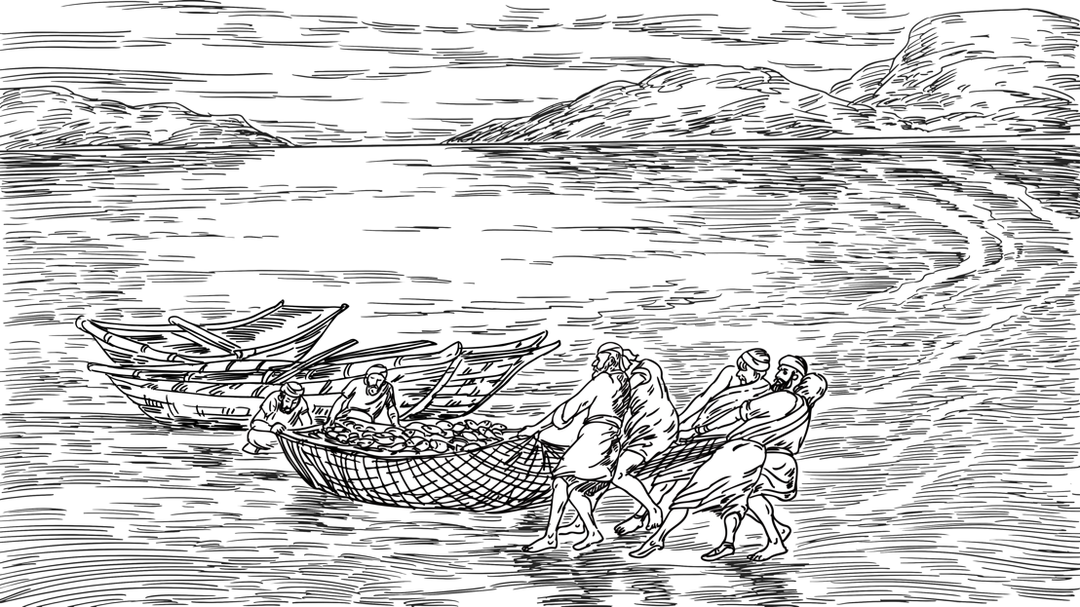
Ježíšova cesta do Jeruzaléma

Lukáš se v tomto oddíle zmiňuje o Ježíšově odhodlání jít do Jeruzaléma pětkrát: v 9:51; 13:22; 17:11; 18:31 a 19:28. Jako jeden z příkladů si poslechněte Lukáše 18:31–33:

Vzal k sobě těch Dvanáct a řekl jim: „Hle, vystupujeme do Jeruzaléma a naplní se všechno, co je napsáno skrze proroky o Synu člověka. Neboť bude vydán pohanům a vysmějí se mu, bude potupen a popliván, zbičují ho a zabijí (Lukáš 18:31–32).

Prostřednictvím takovýchto pasáží Lukáš jasně ukázal, že Ježíš byl oddán Božímu plánu na záchranu svého lidu, i když to vyžadovalo jeho smrt v Jeruzalémě.
Lukášovo pojednání o Ježíšově cestě do Jeruzaléma rozdělíme do čtyř hlavních částí: za prvé, Ježíšovo učení o povaze učednictví; za druhé, Lukášovy zprávy o narůstajícím konfliktu mezi Ježíšem a jeho odpůrci; za třetí, Ježíšovo učení o ceně učednictví; a za čtvrté, Ježíšův závazek vůči Božímu plánu na záchranu jeho lidu. Začněme povahou učednictví v Lukášově evangeliu 9:51–11:13.

Povaha učednictví

Ježíšův závazek budovat Boží království a zachránit svůj lid ho vedl k tomu, aby si vybral a vycvičil své zvláštní apoštoly pro vedení ve službě. V Lukášovi 9:51–10:24 je učil, jak evangelizovat, a varoval je, že je čeká těžký život. Zároveň je však zmocnil Duchem svatým. Po této přípravě je poslal hlásat evangelium do měst, která plánoval navštívit.
V návaznosti na to jim Ježíš v Lukášově evangeliu 10:25–11:13 poskytl široký pohled na svět, když je učil o třech tématech souvisejících s učednictvím: o lásce k bližnímu, lásce k Bohu a modlitbě. Ježíš začal v Lukášovi 10:27 shrnutím svého učení o lásce tímto způsobem:

Budeš milovat Pána, svého Boha, z celého svého srdce, celou svou duší, celou svou silou a celou svou myslí, a svého bližního jako sebe samého (Lk 10:27).

Ježíš zde citoval Deuteronomium 6:5 a Leviticus 19:18, aby vysvětlil, že celý starozákonní zákon nás učí, jak milovat Boha a bližního.
Následující dva odstavce ilustrují dvě části tohoto zákona lásky. Podobenství o „milosrdném Samaritánovi“ z Lukáše 10:29–37 ukazuje, jak milovat bližního. Jedná se o známý příběh o Samaritánovi, který projevil lásku k bližnímu zraněnému Izraelci, přestože mezi jejich dvěma skupinami lidí panovalo napětí. Dále, v Lk 10:38–42, je Ježíšovo setkání s Marií příkladem toho, jak milovat Boha. Tím, že Maria seděla u Ježíšových nohou a naslouchala jeho učení, ukázala, že Boha máme milovat tak, že ho učiníme prioritou svého života a poslušně mu nasloucháme.
A konečně, Ježíšovo učení o modlitbě v Lukáši 11:1–13 končí jeho poučením apoštolům, aby se upřímně a vytrvale modlili za dary a požehnání Božího království.

Modlitba je pro křesťana velmi důležitá. Byla důležitou součástí Ježíšova života a její význam můžeme vidět na příkladu jeho života. Zjišťujeme, že čím větší bylo jeho pracovní zatížení, tím více se modlil a hledal Boží sílu, zatímco odpočíval. Uvědomoval si, že potřebuje důsledně komunikovat s Otcem, aby se mohl duchovně obnovovat. Než si vybral svých dvanáct učedníků, modlil se celou noc, protože věděl, že jeden z nich ho zradí. Když si vybíral své učedníky, ve skutečnosti hleděl dopředu na kříž. A to je jeden z důvodů, proč Ježíš strávil celou noc modlitbou, než vykonal tuto velmi důležitou službu. Ježíšův modlitební život je pro nás příkladem. Později, když se jeho učedníci radostně vrátili kvůli svým podivuhodným skutkům, Ježíš chválil Otce slovy: „Chválím tě, Otče, Pane nebe a země, že jsi tyto věci skryl před moudrými a učenými a zjevil jsi je dětem.“ Ježíš se tedy modlil za své učedníky, kteří se vrátili do Jeruzaléma. Ježíš chválil Otce, a tak bychom ho měli chválit i my. Jestliže se i Ježíš potřeboval modlit a vzdávat chválu, my to potřebujeme ještě více. Než byl zatčen, v Getsemanské zahradě se vroucně modlil a nakonec řekl: „Otče můj, je–li to možné, ať je tento kalich ode mne vzat. Ne však tak, jak chci já, ale jak chceš ty“. Vidíme tedy, že Ježíš byl v naprosté podřízenosti Otci. Ježíš se modlil kvůli svému vztahu s Otcem a chtěl dokončit plán spásy lidstva. Jeho příklad nás učí, že jako Boží děti jsou naše modlitba a podřízení se Otcově vůli pro náš život rozhodující.

- Dr. Peter Chow, překlad

Řekl bych, že hlavní důvod, proč je pro křesťany důležité modlit se, je ten, že pokaždé, když se modlíme, vyjadřujeme tím svou víru v Krista, své spočinutí v evangeliu. Modlit se můžeme jen proto, že Ježíš zemřel za naše hříchy; Ježíš nám umožnil přístup před Boží trůn. V modlitbě můžeme směle přistupovat k trůnu milosti s důvěrou, protože Ježíš nám připravil cestu, jak se tam dostat. A tak prvním důvodem, proč se modlíme, je to, že je to praktikování evangelia. Druhým důvodem, proč se modlíme, je, že je to neustálé vyjadřování závislosti na Bohu ve všem. Přicházíme k němu jako k otci, který rád žehná svým dětem, a prosíme ho o chléb vezdejší. Ale je to také způsob, jak Boha uctíváme, vyjadřujeme jeho hodnotu, klaníme se mu, komunikujeme s ním. Existuje tato skutečnost, být v neustálé modlitbě, o níž mluví Bible, kdy chodíme s každodenním pocitem Boží přítomnosti, s vědomím, že on je Bůh a má v našem životě váhu.

- Dr. K. Erik Thoennes

John Wesley nazval modlitbu hlavním prostředkem přiblížení se k Bohu, hlavním prostředkem milosti. Když se podíváme na dějiny křesťanství, čtení Písma a modlitba jsou dvě hlavní duchovní disciplíny. Myslím, že důvod, proč je modlitba tak důležitá, spočívá v tom, že vytváří právě ten druh vztahu s Bohem, který má křesťanství podporovat. Když se modlíme, hovoříme s Bohem, nasloucháme tomu, co nám Bůh chce říci, a pak na to, co slyšíme, odpovídáme. A to je základem vztahu. A to je to, co pro nás Bůh skutečně chce, aby s námi měl vztah. Vraťte se až do Genesis, kde Bůh skutečně chodí po zahradě a hledá Adama a Evu, aby s nimi měl společenství. Modlitba se stává naším způsobem chůze a rozhovoru s Bohem. Ten starý hymnus: „On se mnou chodí a mluví se mnou a říká mi, že jsem jeho vlastní.“ To je ten starý hymnus. Chci říct, že se při modlitbě dostáváte k jádru toho, čím má křesťanství být, protože je vztahová.

- Dr. Steve Harper

Po Ježíšově učení o povaze učednictví Lukáš v Lk 11:14–15:32 zdůrazňuje narůstající konflikt mezi Ježíšem a židovskými vůdci.

Zvyšující se konflikt

Během této části své cesty si Ježíš záměrně znepřátelil židovské vedení, a to přinejmenším ze tří důvodů. Zaprvé chtěl pokárat jejich špatné vedení Božího lidu. Za druhé chtěl povolat lidi do svého království. A za třetí chtěl, aby ho v Jeruzalémě ukřižovali, aby mohl vykonat spásné vykoupení za hříchy svého lidu a byl odměněn královskou mocí nad ním.
Například v Lukášovi 11:14–28 Židé tvrdili, že Ježíš je „kníže démonů“. Ježíš na to ve verších 29–53 reagoval odsouzením jejich špatnosti a vyřkl nad nimi bědy.
V Lukášově evangeliu 12:1–3 Ježíš varoval zástupy, aby nebyly pokrytci jako farizeové. Ve verších 4–21 napadl praktiky židovských synagog, vládců a autorit. Ve verších 22–32 zdůraznil, že Bůh uspokojí potřeby každého, kdo hledá Boží království, takže nemusí usilovat o světské bohatství jako židovské vedení. A ve verších 33–59 Ježíš varoval, že jeho následovníci se jistě dostanou do konfliktu s těmi, kdo nepřijmou Boží království.
V Lukášově evangeliu 13:1–9 Ježíš pokračoval v popouzení židovského vedení tím, že vyzval celý Izrael, aby činil pokání ze svých hříchů. Ve verších 10–17 pak konflikt ještě prohloubil tím, že v sobotu uzdravil zmrzačenou ženu, což velmi rozzlobilo představeného synagogy. A ve verších 18–30 Ježíš učil, že do Božího království nevstoupí mnozí, kteří si mysleli, že budou přijati, čímž jasně odsoudil hlavní proud židovských vůdců a jejich následovníků. A konečně ve verších 31–35 Lukáš uvádí, že mezi Ježíšem a židovským králem Herodem, který se ho nyní chystá zabít, narůstá napětí.
Ve 14. kapitole Lukášova evangelia Ježíš židovské vedení ještě více popudil. Ve verších 1–24 uzdravil v sobotu člověka a poté kritizoval světské hodnoty židovských vůdců – dokonce naznačil, že ani jeden z nich nezdědí Boží království. Ve verších 25–34 pak Ježíš své následovníky varoval, že v důsledku konfliktů, s nimiž se setkají ze strany těch, kdo mu odporují, mohou v tomto životě přijít o všechno.
Po úvodu v 15:1–2 se Ježíš znovu pouští do konfliktu s židovskými vůdci prostřednictvím podobenství o ztracených věcech: o ztracené ovci, ztracené minci a ztraceném synovi. V každém příběhu Ježíš vyzýval svůj lid, aby odmítl pokryteckou výlučnost farizeů a učitelů Zákona a radoval se, když Bůh najde své děti mezi ztracenými hříšníky světa.
Po zprávě o Ježíšově učení o podstatě učednictví a jeho rostoucím konfliktu s židovskými vůdci se Lukáš ve svém líčení Ježíšovy cesty do Jeruzaléma zaměřil na cenu učednictví v Lk 16:1–18:30.

Cena učednictví

Ježíš chtěl, aby jeho následovníci pochopili, že jejich vlastní život v jeho království bude po jeho vzoru. Budou pronásledováni světskými vůdci a budou se snažit zůstat věrní Bohu. V 16:1–17:10 Ježíš učil, že učednictví zahrnuje vnímání všeho, co vlastníme, jako Božího majetku, který nám svěřil jako svým správcům, abychom jej používali výhradně pro jeho záměry. Varoval také, že pozemská požehnání mohou být kamenem úrazu, a dokonce mohou bohatým zabránit v rozpoznání a přijetí pravého evangelia. Nakonec povzbudil k víře a pokání a ujistil nás, že bez ohledu na to, kolik dobrého uděláme, ani to nejlepší z nás není víc, než Bůh vyžaduje.
V 17:11–18:8 se Ježíš zaměřil na konečný soud nad tímto světem. Dobré věci, které v tomto životě dostáváme, včetně zdraví, majetku a spravedlnosti, by nás měly přimět vidět Boží dobrotu a měli bychom se modlit, aby nám s nimi v tomto životě požehnal. Stále jsou však určeny k zániku při posledním soudu. Skutečné bohatství, zdraví a spravedlnost přicházejí až jako odměna ve věčném Božím království, takže tam by měla směřovat naše naděje.
V souladu s těmito myšlenkami Ježíš v závěru této části Lukáše 18:9–30 zdůrazňuje potřebu pokory, protože jen pokorní obdrží Boží odpuštění a požehnání a zdědí věčný život.
Lukáš zakončil svůj záznam o Ježíšově cestě do Jeruzaléma zdůrazněním jeho oddanosti Božímu plánu na záchranu svého lidu v Lk 18:31–19:27.

Ježíšova oddanost

Prvním způsobem, jak Ježíš ukázal svou oddanost Božímu plánu, bylo předpovězení vlastní smrti v Lukášovi 18:31–34. Ježíš věděl, že musí zemřít, aby zachránil svůj lid, a byl odhodlán Otcův plán uskutečnit.
V návaznosti na to Ježíš prokázal svou oddanost Božímu plánu spásy tím, že žehnal lidem, které přišel zachránit, jako například slepci, kterého uzdravil v Lukášově evangeliu 18:35–43, a celníkovi Zacheovi, kterého povolal v Lukášově evangeliu 19:1–10. Tito lidé byli obvykle společností zavrženi. V souladu se zaslíbeními z Izajáše 61:1–2 však měli získat velké dědictví v Božím království. Jak Ježíš řekl o Zacheovi v Lukášovi 19:9–10:

Dnes se dostalo záchrany tomuto domu, protože i tento člověk je syn Abrahamův. Neboť Syn člověka přišel vyhledat a zachránit, co je ztraceno (Lukáš 19:9–10).

A konečně v Lukášově evangeliu 19:11–27 Ježíš vypráví podobenství o královských služebnících, kterým byly svěřeny jeho peníze, když byl král pryč. Toto podobenství ukázalo, že pokud chceme získat dědictví v Božím království, musíme být oddáni Božímu plánu stejně jako Ježíš.
Poté, co Lukáš popsal Ježíšovu cestu do Jeruzaléma, podal zprávu o Ježíšově službě v Jeruzalémě. Jedná se o pátou velkou část Lukášova evangelia, která se táhne od 19:28–21:38.

Ježíšova služba v Jeruzalémě a jeho okolí

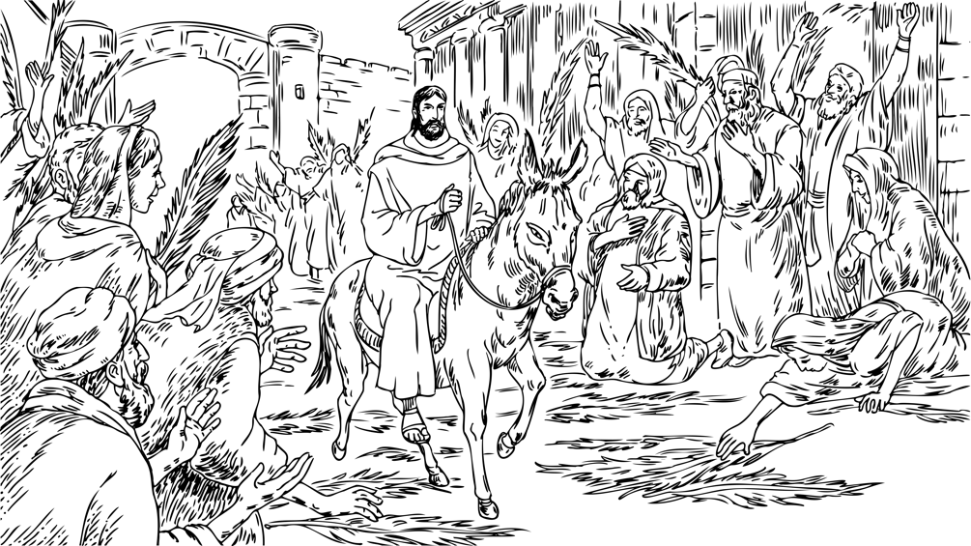
Lukášova zpráva o Ježíšově službě v Jeruzalémě začíná v Lukášově evangeliu 19:28–44. Ježíš vchází do Jeruzaléma a zástupy ho vítají pokřikem a chválou. Po svém vstupu do města Ježíš nejprve vyčistil chrám tím, že vyhnal kupce. Tato událost se objevuje v Lk 19:45–46. Toto očištění odsoudilo hříšné praktiky, které kazily židovskou bohoslužbu a život, a tím velmi urazilo židovské vedení.

Starozákonní historické pozadí potřebujeme k pochopení událostí Ježíšova očišťování chrámu, stejně jako ho potřebujeme k pochopení mnoha učení v Novém zákoně. Musíme se vrátit ke Starému zákonu. V 8. kapitole 1. knihy Královské se píše o zasvěcení chrámu. Chrám se stavěl několik let. Když byl dokončen, přišel král Šalomoun s Izraelci chrám zasvětit. Král Šalomoun se modlil k Bohu: „Vyslyš prosby svého služebníka a svého izraelského lidu, když se modlí k tomuto místu. Slyš z nebe, svého příbytku, a až uslyšíš, odpusť.“ Kromě toho se král Šalomoun modlil také za to, aby Bůh vyslyšel jejich modlitby, když cizinci, kteří uslyší velké Boží jméno, přijdou ze vzdálené země a budou se modlit směrem k chrámu, aby všichni lidé na zemi poznali Boží jméno, báli se ho a věděli, že chrám byl postaven pro Boží jméno. Když tedy v Ježíšově době náboženské autority udělaly z chrámu doupě lupičů, zneuctily tím Boží jméno, protože chrám je spojen s Božím jménem. Když Ježíš navíc chrám očistil, mělo to symbolický význam. Chrám ukazoval na samotného Ježíše, protože on je pravým a posledním chrámem. Ježíš je skutečným chrámem pro všechny národy, které se přicházejí modlit, protože se v Ježíšově jménu modlíme k našemu Otci. Pokud tedy chápeme chrám ze Starého zákona, můžeme vidět význam Ježíšova očištění chrámu a jeho vztah k příchodu Božího království.

- Dr. Peter Chow, překlad

Zdá se, že Ježíšovi nejvíce vadí, že do chrámového prostoru, na nádvoří pohanů, kam mají přístup, aby přišli a byli v přítomnosti Stvořitele vesmíru, mohou přijít národy. Nemohou vstoupit do vnitřní části chrámu, která je určena pouze pro Židy, ale vnější dvůr je pro národy, je pro pohany. Mohou přijít a mohou se tam modlit. A my vidíme, že tam není místo, kde by se mohli modlit. Není tam žádné místo pro pohany, pokud jde o skutečný účel tohoto prostoru. A tak vidíme, že Ježíš obnovuje chrám a obnovuje funkci tohoto prostoru tím, že tento prostor uvolňuje pro národy, aby mohly přijít a modlit se.

- Dr. Gregory R. Perry

Jak čteme v Lukášově evangeliu 19:47–21:38, Ježíš strávil několik následujících dní učením na chrámových nádvořích a mluvil o Božím království. Během této doby se vyostřil jeho konflikt s židovskými vůdci, protože nadále odsuzoval jejich praktiky a oni nadále zpochybňovali jeho autoritu. V Lukášovi 20:20 poslouchejte, co učitelé Zákona a velekněží udělali:

Poslali špehy, kteří předstírali, že jsou spravedliví, aby ho chytili za slovo, a tak ho mohli vydat vrchnosti a vladařově pravomoci (Lukáš 20:20).

Ježíš však nepřestal kázat pravdu jen proto, že se ho zlí lidé snažili chytit do pasti. Místo toho je otevřeně pokáral. Jak řekl zástupům v Lukášovi 20:46–47:

Mějte se na pozoru před učiteli Zákona, kteří se chtějí procházet v dlouhých řízách, mají rádi pozdravy na tržištích, přední sedadla v synagogách a přední místa na hostinách. Vyjídají domy vdov a okázale se dlouho modlí; ti dostanou větší trest (Lukáš 20:46–47).

Když se Ježíš blížil k Jeruzalému, odmítnutí Izraele přijmout ho jako spasitelného Mesiáše ho vedlo k proroctví o zničení města. Ale i tato katastrofa měla být jen předzvěstí většího soudu. V poslední den, kdy se Ježíš vrátí ve slávě, před ním bude každý skládat účty. A proto Ježíš vyzývá své učedníky v každém věku, aby ho pilně poslouchali a pečlivě vyhlíželi jeho návrat.
Po zprávě o Ježíšově službě v Jeruzalémě následuje poslední velká část Lukášova evangelia: vyprávění o Ježíšově ukřižování a vzkříšení mimo Jeruzalém v Lk 22:1–24:53.

Ježíšovo ukřižování a vzkříšení
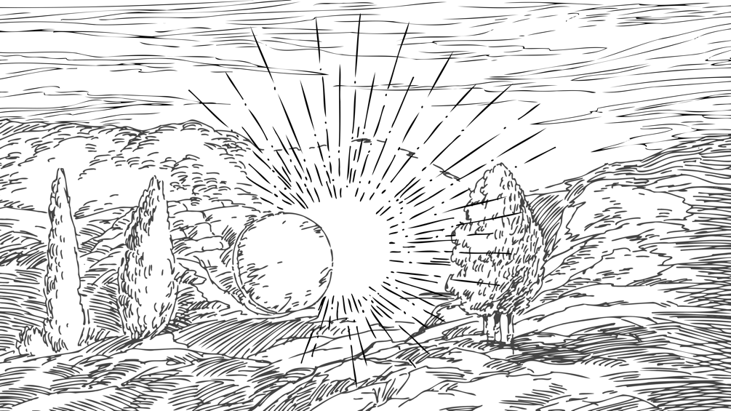
V této části svého evangelia Lukáš vysvětluje, jak Ježíš vlastně dosáhl spasení pro svůj lid. Naplnil plán svého nebeského Otce tím, že přinesl sám sebe jako smírnou oběť. A byl odměněn trůnem svého otce Davida, takže nyní vládne svému lidu jako jeho král.
Lukášovu zprávu o Ježíšově ukřižování a vzkříšení lze rozdělit na dvě části: Ježíšovo zatčení, soud a smrt a jeho vzkříšení a nanebevstoupení. Podívejme se nejprve na Ježíšovo zatčení, soud a smrt v Lk 22:1–23:56.

Zatčení, soud a smrt

Záznam o Ježíšově zatčení, soudu a smrti začíná v Lukášově evangeliu 22:1–6 spiknutím, jehož cílem bylo Ježíše zradit. Během poslední večeře, zaznamenané ve verších 7–38, pak Ježíš předpověděl Jidášovu zradu a také to, že Petr zapře, že Ježíše následuje. Uprostřed těchto temných předpovědí však učedníky ujistil o svém místě ve svém království a o tom, že má nad všemi těmito událostmi kontrolu.
Po poslední večeři se v Lukášově evangeliu 22:39–46 nachází Ježíšova modlitba na Olivové hoře. Ježíš se během této modlitby velmi trápil, jak je patrné z toho, že potil krev, a z jeho přání, aby mu Otec nějak umožnil vyhnout se ukřižování, pokud by to bylo možné. Přes to všechno však Ježíš nikdy nezakolísal ve své pevné důvěře v nebeského Otce ani ve svém odhodlání plnit Otcův plán.
Ježíšovo zatčení v Lukášově evangeliu 22:47–53 odstartovalo události Petrova zapření ve verších 54–62 a Ježíšova soudu před židovskými vůdci, Pilátem a Herodem ve verších 22:63–23:25. Herodes i Pilát shledali Ježíše nevinným za zločiny proti Římu, které by si zasloužily smrt. Pilát však podlehl tlaku židovských vůdců a davu a odsoudil nevinného Ježíše k ukřižování.

Lidé jsou někdy zmateni, když čtou evangelia o reakci zástupů na Ježíše při jeho soudu a smrti, když stojí před zástupy a s Pilátem, zástupy žádají jeho smrt a propuštění Barabáše. Jednou z odpovědí je, že musíme mít na paměti hloubku lidského hříchu, že lidé jsou velmi hříšní a máme sklon k nespravedlnosti. A jsme náchylní k tomu, abychom se nechali strhnout náladami davu a udělali to, co je špatné, jen proto, že se nám v danou chvíli zdá, že je to věc, která nám zajistí největší pohodlí nebo největší popularitu nebo – prostě se necháme strhnout a uděláme špatnou věc. A myslím si, že při Ježíšově soudu se možná objevil i takový prvek. Myslím, že je třeba mít na paměti ještě něco jiného: zástupy, které tam byly, byly pravděpodobně zástupy lidí, kteří skutečně souhlasili s farizeji, kteří byli velmi naladěni proti Ježíšovi. Velekněží, kteří se Ježíše báli; báli se, že je Římané připraví o moc; že budou mít s Římany politické problémy, pokud Ježíšovi něco neudělají. Na jedné straně tedy máme jejich velmi zbabělé jednání. Na druhé straně máte zcestné jednání farizeů, kteří nebyli žádní neohrožení lidé, ale jen se teologicky mýlili, když se stavěli proti Ježíšovi a chtěli se ho z tohoto důvodu zbavit. A tak shromážděné zástupy nebyly všichni lidé, ale byla to vybraná skupina lidí, která pravděpodobně souhlasila s těmi, kdo byli proti Ježíšovi. Je velmi důležité, abychom si uvědomili, že všichni první křesťané, v prvních dnech církve skutečně, byli Židé, že apoštolové byli Židé, že sám Ježíš byl Žid a že bylo mnoho Židů, kteří byli Ježíšovi pozitivně nakloněni. A ti, kteří křičeli pro jeho smrt na kříži, byli pravděpodobně jen malou podmnožinou těch, s nimiž Ježíš během svého působení přišel do styku.

- Dr. Frank Thielman

Je zajímavé, že Lukášovo vyprávění o Ježíšově zatčení a soudech se nezaměřuje na Ježíšovu nadcházející smrt, ale na jeho identitu jako Krista. V Lukášově evangeliu 22:67–70 si poslechněte tuto výměnu názorů mezi Ježíšem a židovskými vůdci:

„Řekni nám, jsi–li ty Kristus.“ Řekl jim: „Řeknu–li vám to, zajisté neuvěříte... Od této chvíle však bude 'Syn člověka sedět na pravici Moci Boží'.“ Všichni řekli: „Ty tedy jsi Syn Boží?“ On jim řekl: „Vy říkáte, že Já jsem (Lukáš 22:67–70).

V této pasáži se Ježíš označil za Krista, Syna člověka a Syna Božího. Všechny tyto pojmy odkazovaly na skutečnost, že je Mesiášem, který byl předpovězen ve Starém zákoně.
Ježíšovo ukřižování je popsáno v Lukášově evangeliu 23:26–49. Ve verších 43 a 46 Lukáš dvakrát cituje slova, která Ježíš pronesl z kříže a která nám žádný z ostatních autorů evangelií nezachoval. Tato slova zdůrazňují dva body, které Lukáš ve svém evangeliu opakovaně uvedl: za prvé, že Ježíš byl plný soucitu s bezmocnými, a za druhé, že Ježíš důvěřoval svému Otci, který měl všechny tyto události pod kontrolou. V Lukášově evangeliu 23:43 Ježíš soucitně odpověděl lotrovi na kříži vedle sebe a utěšil ho těmito slovy:

Amen, pravím ti, dnes budeš se mnou v ráji (Lukáš 23:43).

A ve verši 46 Ježíš s důvěrou volá ke svému Otci a říká:

Otče, do tvých rukou odevzdávám svého ducha (Lukáš 23:46).

Lukáš jasně ukázal, že poslední chvíle našeho Pána před smrtí byly naplněny soucitem s druhými a důvěrou v Otce. V Lukášovi 23:50–56 pak Lukáš vypráví o Ježíšově pohřbu v hrobě z tesané skály, kde jeho tělo nebylo nabalzámováno k pohřbu, protože právě začínala sobota.
Není těžké pochopit, jak se Lukášovi pronásledovaní čtenáři mohli ztotožnit s Ježíšovým utrpením. Ať už oni snášeli jakékoli pronásledování, Ježíš snášel ještě horší. A co víc, udělal to pro ně. Pokud byl jejich Pán ochoten trpět a dokonce zemřít kvůli nim, jistě by i oni měli být ochotni trpět a zemřít pro něj. Nešlo však o pouhý dluh. Stejně jako byl Ježíš odměněn za svou poslušnost a utrpení, měli být za své utrpení odměněni i jeho poslušní následovníci.
Nakonec, po popisu událostí Ježíšova zatčení, soudu a smrti, Lukáš své evangelium uzavřel vyprávěním o Ježíšově vzkříšení a nanebevstoupení v Lk 24:1–53.

Vzkříšení a nanebevstoupení

V 24:1–12 Lukáš popisuje objevení prázdného Ježíšova hrobu, andělského posla a Ježíš vstal z mrtvých, jak předpověděl. Zvítězil nad smrtí pro sebe i pro všechny, kdo v něj věří.
Lukáš 24:13–35 navazuje na příběh, který se odehrál později téhož dne, kdy se Ježíš připojil ke dvěma učedníkům na cestě do Emauz. Učil je číst Starý zákon ve světle své vlastní služby a vzkříšení. Všechno, co kdy Bible zaznamenala, ukazovalo na Ježíše a jeho spásné poslání.
V Lukášově evangeliu 24:36–49 se pak Ježíš zjevil svým učedníkům a povzbudil je, aby o těchto událostech vydali svědectví. Řekl jim, aby pokračovali v jeho poslání a hlásali dobrou zprávu o pokání a odpuštění všem národům. Poté Lukáš připravil půdu pro svůj druhý díl, knihu Skutků apoštolů, zprávou o Ježíšově slibu, že jim sešle Ducha svatého, aby je k tomuto úkolu zmocnil.
Lukáš zakončil své evangelium v 24:50–53 Ježíšovým tělesným nanebevstoupením. V reakci na tento zázrak se učedníci klaněli, radovali a chválili Boha. Dobrá zpráva o velké radosti, kterou anděl ohlásil v Lk 2:10, konečně přišla k Božímu lidu. Ježíš, vzkříšený, vítězný Pán, byl jejich Spasitelem.
Lukáš psal, aby ujistil pohanské věřící, že se rozhodli správně, když následovali Ježíše. Strukturou a obsahem svého evangelia Lukáš ukázal, že každý aspekt Ježíšova života byl součástí Božího plánu na zřízení jeho království. Byl synem Božím a synem Davidovým, který přišel, aby naplnil Izaiášova proroctví o spasení. Ježíš byl nezadržitelnou silou milosti a milosrdenství, která přivede všechny národy pod svou vládu. Skutečně zahájil Boží království. Skutečně nabízel spásu všem rodinám lidského rodu. A skutečně by zachránil každého, kdo by mu byl věrný.
Poté, co jsme se seznámili s pozadím, strukturou a obsahem Lukášova evangelia, jsme připraveni věnovat se našemu poslednímu hlavnímu tématu. V této části naší lekce prozkoumáme některá hlavní témata, která Lukáš zdůraznil.

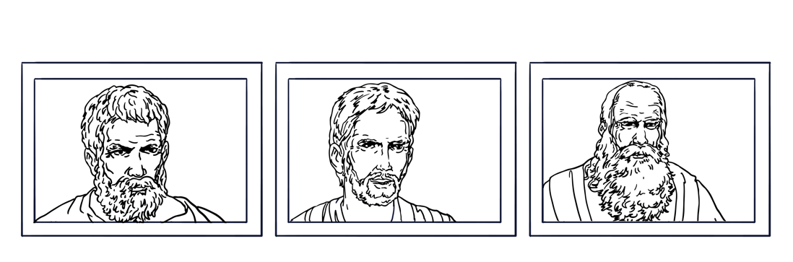
Všechna synoptická evangelia mají stejné téma:
Ježíš je Kristus, který přináší Boží království.
Matouš
Marek
Lukáš

HLAVNÍ TÉMATA

Obecně lze říci, že všechna tři synoptická evangelia – Matoušovo, Markovo a Lukášovo – mají stejné hlavní téma: Ježíš je Kristus, který přináší Boží království. Každé z těchto evangelií však tento ústřední koncept zpracovává jiným způsobem. Při zkoumání této myšlenky v Lukášově evangeliu se tedy zaměříme na Lukášův popis Božího království jako spasení.
Lukáš použil slova zachránit, spasit, spása a spasitel nejméně 25krát – častěji než ostatní autoři evangelií. Zdůrazňoval náš zoufalý stav bez Krista a naši potřebu být zachráněni. A učil, že Boží království je naší největší záchranou.
Pojem spasení má hluboké kořeny v mesiášských nadějích Starého zákona. Můžeme jej definovat jako vysvobození z tyranie zla a z Božího soudu nad hříchem. V celém Starém zákoně, a zejména u proroků, Bůh učil svůj lid, že mesiáš nakonec přinese záchranu před následky hříchu, a dokonce i před jeho přítomností.
V souladu s Lukášovým důrazem na spasení rozdělíme naši diskusi o hlavních tématech Lukášova evangelia do tří částí, které odpovídají různým aspektům Kristova spasitelského díla. Nejprve se budeme zabývat Lukášovým popisem osobního spasení. Za druhé se budeme zabývat jeho líčením Boha jako našeho Spasitele. A zatřetí prozkoumáme typy lidí, kteří jsou spaseni. Začneme Lukášovým popisem spasení.

Popis spásy

Lukáš v celém svém evangeliu ukázal, že osobní spása je především záležitostí změny lidských poměrů. Mění jejich osoby a postavení před Bohem a mění jejich osud tak, že jsou požehnaní, a ne prokletí.
Všichni se rodíme jako hříšníci. V důsledku toho jsme Bohem odsouzeni a směřujeme k věčné záhubě. Evangelium nám však nabízí odpuštění hříchů, takže Bůh už nemá důvod nás odsuzovat. Jak často říká Lukáš, výsledkem spasení je pokoj mezi námi a Bohem. A díky nově získanému příznivému postavení získáváme věčná požehnání v Božím království, které zdědíme, až se Ježíš vrátí a zdokonalí zemi. V této nové zemi už nebude žádná nemoc, smrt, postižení ani bolest. A bez ohledu na to, jaký je náš život právě teď, budeme v budoucím světě bohatí a privilegovaní.

Čtenáři Lukášova evangelia si často všímají, že Ježíš věnuje zvláštní pozornost skupinám, které nemají vliv: ženám, pohanům, dětem, a to ve společenském kontextu Ježíšova života a služby. Domnívám se, že to má hluboký teologický důvod, který vychází ze skutečnosti, že Lukáš chápe Boží vládu na konci světa ve smyslu zvýhodňování bezmocných. A v důsledku toho znevýhodnění mocných, vlastně obrácení rolí. Ve skutečnosti samozřejmě toto obrácení rolí není jedinečné pro evangelia nebo pro Nový zákon nebo pro pojem konce času nebo eschatologické, víte, „nebeské království se přiblížilo“. Najdete ji v celém biblickém zjevení. V knize Genesis si samozřejmě opakovaně všímáme, že například druhorození synové bývají vybíráni oproti prvorozeným. Jedná se o obrácení očekávání. To je jen jeden z příkladů zvratu očekávání, který máme ve Starém zákoně a který, pokud jde o Lukáše, podle mého názoru vrcholí, vrcholí, naplňuje se ve velkém oslavovaném zvratu očekávání, který máme v Novém zákoně, zejména, jak říkám, záměna mocných a bezmocných.

- Dr. David R. Bauer

Jistě si vzpomínáte, že v 7. kapitole Lukášova evangelia Jan Křtitel poslal posly, aby se Ježíše zeptali, zda je skutečně Mesiáš. Ježíš odpověděl parafrází Izajáše 61:1–2 – stejnou pasáží, kterou četl v synagoze na začátku svého veřejného působení. Ještě jednou si poslechněte Ježíšovu odpověď v Lukášovi 7:22:

Slepí opět vidí, chromí chodí, malomocní jsou očišťováni, hluší slyší, mrtví vstávají, chudým se zvěstuje evangelium (Lukáš 7:22).

Vše, co zde Ježíš zmínil, byla forma spásy, zvrat od špatných podmínek k dobrým.
V nové zemi budou tyto špatné podmínky zcela odstraněny. A již nyní nám spása dává předtuchu těchto věčných požehnání. Velké zvraty spasení se však neomezují jen na naše vnější okolnosti. Mění nás také uvnitř. Jak řekl Ježíš v Lukášovi 6:27–36:

Milujte své nepřátele. Dobře čiňte těm, kteří vás nenávidí. Žehnejte těm, kteří vás proklínají, modlete se za ty, kteří vám činí příkoří. Tomu, kdo tě bije do tváře, nastav i druhou a tomu, kdo ti bere plášť, neodepři ani košili.
Každému, kdo tě žádá, dávej, a od toho, kdo ti bere, co je tvoje, nežádej nic nazpět. Jak chcete, aby lidé činili vám, i vy stejně čiňte jim. A jestliže milujete ty, kteří milují vás, jakou máte zásluhu? Vždyť i hříšníci milují ty, kdo je milují. A jestliže činíte dobře těm, kteří činí dobře vám, jakou máte zásluhu? I hříšníci dělají totéž. A půjčíte–li těm, od kterých máte naději dostat to zpět, jakou máte zásluhu? I hříšníci půjčují hříšníkům, aby to zase dostali nazpátek. Ale milujte své nepřátele a čiňte dobře, půjčujte a neočekávejte něco na oplátku. A vaše odměna bude hojná a budete syny Nejvyššího, protože on je dobrotivý k nevděčným i zlým. Buďte milosrdní, jako je milosrdný váš Otec (Lk 6:27–36).

Požehnání království nepřevrací jen vnější okolnosti. Obracejí také charakter a perspektivy těch, kdo jsou zachráněni. Stejně jako vnější zvraty se tyto vnitřní zvraty projevují částečně v současném světě a plně v příštím světě. Právě teď začínáme myslet a jednat jinak, protože v nás přebývá Duch svatý a my vidíme svět novýma očima. Tyto změny budou pokračovat i v nebi, kde budeme zcela osvobozeni od přítomnosti, zkaženosti a následků hříchu. A budou dokončeny, až se Ježíš vrátí a dá nám naše nová těla na nové zemi.
Tato požehnání spasení vysvětlují, proč je v Lukášově evangeliu opakovaně správnou reakcí na spasení radost. Jedním ze způsobů, jak to můžeme vidět, je mnoho písní, které Lukáš zařadil, jako například Zachariášova píseň v Lk 1:68–79, Mariina píseň v Lk 1:46–55 a Simeonova píseň v Lk 2:29–32. Radost ze spasení je také zmíněna v andělských zvěstech, jako je poselství dané Zachariášovi v Lk 1:14 a radostná zpráva o velké radosti předaná pastýřům v Lk 2:10–11. A radost je také stálým tématem Ježíšových podobenství o ztracené ovci, ztracené minci a ztraceném synovi v Lukášově 15. kapitole. Ježíš takto shrnul reakci radosti v Lk 6:21–23:

Blahoslavení jste vy, kteří nyní pláčete, neboť se budete smát… Radujte se v onen den a jásejte (Lukáš 6:21–23).

Bůh chce, aby nám spása přinesla radost. Chce, abychom se radovali, protože naše hříchy byly smazány – a protože s ním máme pokojný vztah – a protože zdědíme požehnání jeho království. Toto téma bylo pro Lukáše tak důležité, že jím dokonce uzavřel své evangelium. Poslechněte si Lukáše 24:52–53, kde vypráví o tom, co učedníci dělali po Ježíšově nanebevstoupení:

S velkou radostí se vrátili do Jeruzaléma. Stále zůstávali v chrámu a chválili Boha (Lukáš 24:52–53).

Když vidíme Boha takového, jaký je, když zakoušíme a vidíme, že Pán je dobrý, mělo by to vést k radosti, mělo by to vést k potěšení. Kdybych přinesl své ženě květiny a řekl jí: „Tady máš květiny, miláčku, protože ti je mám dát,“ no, nebude to úplně to, po čem touží. Je třeba to udělat s potěšením a radostí, protože ji zbožňuji. A tak se naše radost z Boha stává základním projevem poznání Boha takového, jaký skutečně je. A tak potěšení z Boha, radost z Boha, pocit uspokojení v něm je jádrem křesťanského života.

- Dr. K. Erik Thoennes

S tímto popisem spasení v mysli přejděme k našemu druhému hlavnímu tématu: Lukáš klade důraz na Boha jako našeho Spasitele.

Bůh jako Spasitel

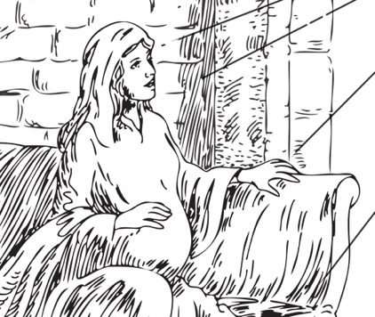
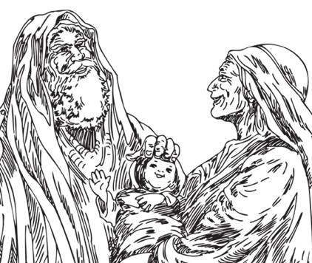
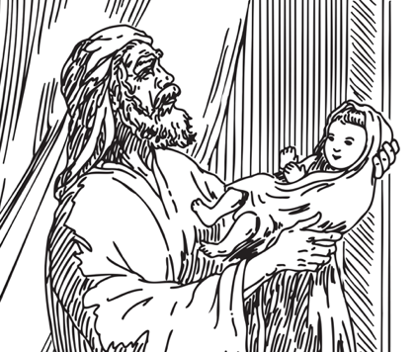
O Bohu jako o našem Spasiteli budeme uvažovat ve třech krocích. Uvidíme, že spasení přichází Boží mocí, podle Božího plánu a skrze Božího Syna. Nejprve se podíváme na to, že spasení přichází Boží mocí.
Marie Zachariáš Simeon

Boží moc

Lukášovo evangelium pravidelně opakuje starozákonní myšlenku, že Bůh je Spasitelem svého lidu. To je například dominantní téma úvodních kapitol Lukášova evangelia, které udávají tón celé knize. V Lukášově evangeliu 1:47 se Maria radovala, protože Bůh byl jejím Spasitelem. Zachariáš zpíval o spáse, kterou přináší Bůh, v Lk 1:68–79. A poslechněte si, co řekl Simeon, když držel v náručí Ježíška v Lukášovi 2:29–30:

Nyní, Panovníku, podle svého výroku propouštíš svého otroka v pokoji,
neboť mé oči spatřily tvou záchranu (Lukáš 2:29–30).

Simeon označil Boha za svrchovaného Pána – řecky despota – a přisoudil mu moc a autoritu nad celým stvořením. A výrazem „tvá spása“ Simeon naznačil, že Bůh používá svou moc, aby přinesl spásu.
Stejné téma se objevuje i ve zbytku Lukášova evangelia. Například Jan Křtitel v Lukášově evangeliu 3:6 hlásá Boží spásu v souvislosti s mocnou obnovou celé země. A v Lukáši 18:26–27 Ježíš učí, že u lidí je spása nemožná, ale u Boha je možné všechno.
Lukáš chtěl, aby jeho čtenáři pochopili, že Bůh má vše pod kontrolou. A proto spasení nemůže být dosaženo lidskou silou, inteligencí, odhodláním nebo bohatstvím. Spása patří Bohu. Je to jeho dílo, uskutečněné jeho mocí. Pouze Bůh má pravomoc osvobodit lidi od svého soudu. Pouze Bůh má moc měnit lidi uvnitř. Pouze Bůh má moc potřebnou k tomu, aby přinesl své království na zem. A pouze Bůh má schopnost odměnit svůj lid požehnáním tohoto království.
Kromě toho, že Lukáš zdůrazňoval, že spasení je výsledkem Boží moci, učil, že spasení je součástí Božího plánu.

Boží plán

Například když Ježíš zahájil svou veřejnou službu v Lukášově evangeliu 4, četl z Izajáše 61:1–2. A ohromil dav tvrzením, že právě v tomto čase a na tomto místě naplňuje toto proroctví. A po celý zbytek svého evangelia Lukáš pokračoval v dokazování, že spása je Božím plánem, tím, že ukazoval, že dramatické události Ježíšova života naplňují Boží zaslíbení ve Starém zákoně. Poslechněte si Ježíšova slova na konci jeho veřejného působení v Lukášovi 24:44:

Že se musí naplnit všechno, co je o mně napsáno v Mojžíšově zákoně, v prorocích a Žalmech (Lukáš 24:44).

Celý Starý zákon hovoří o spasení, které Bůh uskutečňuje skrze Ježíše. Vždycky bylo Božím plánem zachránit svůj lid tímto způsobem.
Dalším způsobem, jak Lukáš ukázal, že spása naplňuje Boží plán, bylo pravidelné zdůrazňování, že věci, které Ježíš udělal, byly nezbytné, protože je Bůh vyžadoval nebo dokonce určil, aby se staly. Jako jeden z příkladů si poslechněte, jak Ježíš popisuje své utrpení a smrt v Lukášovi 9:22:

Syn člověka musí mnoho vytrpět, být zavržen od starších, velekněží a učitelů Zákona, být zabit a třetího dne být vzkříšen (Lukáš 9:22).

Všimněte si, že když Ježíš vysvětloval, co se má stát, použil slovo „musí“, které překládá řecké slovo dei, což znamená „je to nutné“. Proč to bylo nutné? Protože to Bůh vyžadoval. Vše, co se Ježíšovi přihodilo, bylo součástí Božího dávného plánu na záchranu jeho lidu.
Třetím bodem, který zmíníme, abychom ukázali, že Bůh je náš Spasitel, je to, že spasení přichází skrze Božího Syna Ježíše Krista.

Boží syn

Lukášovo evangelium opakovaně potvrzuje, že Ježíš je Boží Syn. Někdy ho Ježíšovo synovství označuje za vtěleného Boha, jako například v andělském oznámení jeho narození v Lk 1:32–35. Jindy zdůrazňuje jeho autoritu. Vidíme to při jeho křtu v Lk 3:22, kdy Bůh vyslovil svůj souhlas z nebe, a při jeho proměnění v Lk 9:35, kdy Bůh nařídil lidem, aby poslouchali jeho Syna. Ještě jindy odkazuje na jeho roli mesiášského krále, který je Božím vazalem, jako při poslední večeři v Lk 22:29.
Všechny tyto odkazy na Ježíše jako Božího Syna však mají přinejmenším jedno společné: všechny naznačují, že Ježíš je ten, skrze něhož Bůh uskutečňuje spásu. Ježíš je Boží Syn, který byl poslán na svět, aby zachránil svůj lid před odsouzením tím, že zemře místo něj a přinese Boží království na zem.
Někdy si křesťané mylně myslí, že Otec je rozhněvaný Bůh, který nás nenávidí, a že Ježíš je jeho vzpurný Syn, který se nás přišel zastat. Nic však nemůže být vzdálenější pravdě. Ježíš nás přišel zachránit jen proto, že ho poslal jeho Otec. Ano, Ježíš je skutečně náš Spasitel. A skutečně nás zachraňuje před Otcovým soudem. Je však velmi důležité pochopit, že záchrana, kterou přináší, pochází od Otce. Jako Boží Syn Ježíš dělá jen to, co mu Otec přikáže. Používá Boží moc, aby naplnil Boží plán. A tímto způsobem je Ježíšovo spásné dílo důkazem, že Bůh Otec je naším konečným Spasitelem.
Nyní, když jsme se podívali na Lukášův popis spasení a na Boha jako našeho Spasitele, přejděme ke třetímu hlavnímu tématu Lukášova evangelia: rozmanitosti lidí, kteří jsou spaseni.

Lidé, kteří jsou zachráněni

V Ježíšově době by nikoho nepřekvapilo, kdyby nabídl spasení těm, kteří ve společnosti zastávali čestná místa nebo měli moc. Nikdo by se nedivil, proč spasil ty, kteří se striktně řídili literou Božího zákona. A nikdo by se nedivil, kdyby odsoudil lidi, kterými židovská společnost již dříve opovrhovala, lidi, které Bůh zřejmě kvůli nějakému jejich selhání vynechal, aby jim požehnal. Ale to Ježíš neudělal. A jedním z hlavních témat Lukášova evangelia je upozornit na překvapivé lidi, které Ježíš skutečně zachránil, a na překvapivé pocty a postavení, které jim prokázal.

Jednou z věcí, která je na Lukášově vyprávění pozoruhodná, je to, že se zajímá o ty nejmenší, poslední a ztracené, a jedním z jeho hlavních témat je téma zvratu. Ti nejmenší, poslední a ztracení se v Božím království stanou prvními, největšími a nalezenými. Lukáš se skutečně zajímá o, chcete–li, etickou stránku evangelia. Zajímá ho, co bylo na Ježíšově službě charakteristické, co by bylo považováno za chvályhodné nebo ctnostné, a tak jednou z věcí, kterou určitě vidíme jak v Lukášovi, tak ve Skutcích, což je dvousvazkové dílo Lukáš/Skutky, je starost o chudé a o ženy, o nemocné a o staré lidi. Není pochyb o tom, že v Lukášových Skutcích je na tyto věci kladen větší důraz než v ostatních evangeliích. Chci říci, že natolik, že když se zabýváme Ježíšovými blahoslavenstvími, místo Matoušova „blahoslavení chudí duchem“ je v Lukášově evangeliu prostě „blahoslavení chudí“. A to je skutečný Lukášův zájem. Znepokojuje ho to, protože věří, že skrze Ježíše nepřichází jen vykoupení, ale také spravedlnost. Nápravu křivd společnosti, pádnosti lidstva přináší Ježíš a on chce skutečně zdůraznit, že Ježíš je Spasitel světa. Je, chcete–li, Spasitelem pro všechny. V Ježíši je to jedno zastavení, ať už patříte k těm nejvíc nebo k těm nejelitnějším osobám nebo k těm nejvzdělanějším nebo k těm nejznámějším osobám ve společnosti, nebo k těm úplně nejmenším z nejmenších, Ježíš je pro všechny a Lukáš to chce určitě zdůraznit.

- Dr. Ben Witherington III

Pro účely této lekce se omezíme pouze na čtyři překvapivé typy lidí, na které Lukáš často upozorňoval, počínaje pohany.
Starý zákon hovoří o tom, že pohané budou nakonec uvedeni do Božího království a obdrží jeho spásu a požehnání. Židé v době Izraele však obvykle pohlíželi na pohany svrchu jako na lidi vyloučené z primárních požehnání Božího království.
V době, kdy Lukáš psal své evangelium, se křesťanská církev na celém světě skládala převážně z pohanů. V průběhu dějin Bůh jasně ukázal svůj záměr požehnat pohanům ohromujícím způsobem. A jak jsme viděli dříve v této lekci, jedním z důvodů Lukášova psaní bylo ujistit pohany, že neudělali chybu, když se stali křesťany. Proto v celém svém evangeliu upozorňoval na místa, kde byla spása rozšířena na pohany, čímž se naplnily naděje a ideály Starého zákona.
Například v Lukášovi 2:10–14 andělé oznámili, že radost z evangelia bude pro „všechen lid“ a pro „lidi na zemi“. Spíše než o tom, že se nový izraelský král narodil, aby zachránil Židy, hovořili andělé v mnohem globálnějších souvislostech. A v Lukášovi 2:32 Simeon prohlásil, že dítě Ježíš bude „světlem ke zjevení pohanům“. A zatímco všechna čtyři evangelia citují v příběhu Jana Křtitele Izajáše 40, pouze Lukáš 3:6 citát rozšířil o slova „celé lidstvo uvidí Boží spásu“.
Lukáš také poznamenal, že Samaritáni, které Židé považovali za své nepřátele, mohou být také spaseni. Například v Lukášovi 17:11–19 Ježíš uzdravil deset malomocných, ale jediný malomocný, který se vrátil a poděkoval mu, byl Samaritán. A pouze Lukáš zaznamenal podobenství o milosrdném Samaritánovi, které se nachází v Lk 10:30–37 a v němž byl Samaritán příkladem lásky k bližnímu.
Kromě toho Lukáš zaznamenal případy, kdy pohané prokázali skutečnou víru v Ježíše jako Spasitele. Například v Lukášovi 7:9 Ježíš řekl římskému setníkovi:

Ani v Izraeli ani v Izraeli jsem nenalezl tak velkou víru (Lukáš 7:9).

A jak jsme viděli dříve v této lekci, Lukáš vysledoval Ježíšův rodokmen až k Adamovi, což naznačuje, že Ježíš přišel zachránit celý Adamův rod, včetně Židů i pohanů.
Druhým překvapivým typem lidí, kterým se v Lukášově evangeliu dostalo spasení, byli hříšníci. V důležitém smyslu jsou všichni lidé hříšníci. V Ježíšově době však existovali lidé, jejichž hříchy byly tak velké a tak veřejné, že tito lidé byli židovskou společností v podstatě ostrakizováni, jako například nemravná žena v Lukášovi 7:36–50 a celník Zacheus v Lukášovi 19:1–9. Tito lidé se stali hříšníky. Celníci byli hříšníci, protože se živili tím, že od svých krajanů vybírali přemrštěné daně, které vláda nevyžadovala. Ježíš však přišel zachránit i je. Chtěl poskytnout spasení každému, kdo se ve víře kál. Jako jeden z příkladů si poslechněte tento příběh z Lukáše 5:29–32:

Lévi mu připravil ve svém domě velkou hostinu. Byl tam veliký zástup celníků i jiných, kteří s nimi byli u stolu. Farizeové a jejich učitelé Zákona reptali na jeho učedníky a říkali: „Proč jíte a pijete s celníky a hříšníky?“ Ježíš jim odpověděl: „Lékaře nepotřebují zdraví, nýbrž nemocní. Nepřišel jsem povolat spravedlivé, ale hříšné k pokání.“ (Lukáš 5:29–32)

Třetí překvapivou skupinou lidí, kteří jsou v Lukášově evangeliu zachráněni, jsou ženy. Ve starověkém východním Středomoří, kde Ježíš žil, neměly ženy ve společnosti mnoho práv a nebyly příliš ceněny. Lukáš však věnoval pozornost způsobu, jakým jim Ježíš přinesl spásu. V Lukášově evangeliu 8:41–53 Ježíš uzdravil Jairovu dceru a ženu, která dvanáct let krvácela. Projevil také velký soucit s vdovami, které ve starověké patriarchální společnosti neměly žádnou pomoc a prakticky žádnou naději. Lukáš 7:11–17 a 18:1–8 ilustrují Ježíšův zájem a péči o tyto nejpotřebnější lidi.
Jednou z nejdramatičtějších Lukášových vyučovacích technik, která zdůrazňovala spasení žen, byl kontrast mezi pokornými ženami a pyšnými mužskými náboženskými vůdci. Například v Lukášově evangeliu 13:14–15 Ježíš označil představeného synagogy za pokrytce, zatímco hned v následujícím verši nazval zmrzačenou ženu „dcerou Abrahamovou“. Podobný kontrast najdeme i v Lukášovi 7:37–50, kde Ježíš přijal uctívání od nemravné ženy, zatímco pyšného farizeje Šimona odsoudil.
A jako nejlepší příklad toho, co znamená milovat Boha, Lukáš vypráví příběh Ježíšovy přítelkyně Marie. V Lukášovi 10:27 Ježíš učil, že dvě velká přikázání jsou milovat Boha a milovat bližního. Ve verších 38–42 pak Marie ukázala, jak milovat Boha, konkrétně tím, že poslušně naslouchala jeho učení. Ne Petr, ne Jan a už vůbec ne židovské vedení, ale žena byla vzorem zbožné zbožnosti.
A konečně čtvrtým překvapivým typem lidí, kteří jsou v Lukášově evangeliu spaseni, jsou chudí. Lukáš začal své evangelium tím, že poukázal na to, že rodina Marie a Josefa byla chudá. Víme to, protože v Lukášově evangeliu 2:24 se píše, že oběť, kterou přinesli do chrámu, byla oběť chudých předepsaná v Leviticus 12:8.
Lukáš také ukázal, že Ježíš dával přednost chudým, například v podobenství o bohatém bláznovi v Lukášovi 12:13–21 a v příběhu o boháči a Lazarovi v Lukášovi 16:19–31. Znovu si poslechněme Lukáše 4:18, kde Ježíš četl z Izajáše 61:1:

Duch Panovníka Hospodina je na mně, protože mne Hospodin pomazal. Poslal mne přinášet radostnou novinu (Lukáš 4:18).

Lukáš byl jediným autorem evangelia, který o této události informoval. A uvedl ji jako vzor pro celou Ježíšovu službu. Chtěl tím říci, že součástí přinášení Božího království je hlásání dobré zprávy o spasení chudým. Lukáš věnoval zvláštní pozornost tomu, aby zdůraznil, že Bůh vesmíru se vtělil, aby zachránil i ty, kterými společnost opovrhovala. Pohané, hříšníci, ženy a chudí měli v židovské společnosti jen velmi malá práva a neočekávalo se, že zdědí největší požehnání Božího království. Ježíš však tento hodnotový systém odmítl. Nabídl plné přijetí a nekonečná požehnání každému, kdo ho přijal jako Spasitele a Pána.

Ze všech autorů evangelií klade Lukáš zvláštní důraz na okrajové skupiny palestinské společnosti své doby. Neustále spojuje vyprávění o mužích s vyprávěními o ženách. Vidíme ho také, jak věnuje zvláštní pozornost Samaritánům, jak věnuje pozornost chudým. Vidíme například toto podobenství, které je příznačné pro Lukášovo evangelium a které se nachází pouze v Lukášově evangeliu, o Lazarovi a boháči. A opět vidíme podobenství, které se nachází pouze v Lukášově evangeliu, podobenství o milosrdném Samaritánovi. A tak tato vyprávění o Ježíšově učení velmi dobře zapadají do jeho programového kázání v Nazaretě. Říká: Přišel jsem, dnes se naplnilo Písmo, Duch je nade mnou, abych zvěstoval dobrou zprávu chudým a zajatým, utlačovaným. A Ježíš říká svým učedníkům, že když se chystají uspořádat hostinu, mají pozvat i chromé a chudé. A tak Ježíš ilustruje něco velmi důležitého, že ve vztahu k ostatním lidem, kteří nesou Boží obraz, si o sobě nemáme myslet něco lepšího, než bychom měli, tak to vyjádřil Pavel. Ale měli bychom vidět, že Ježíš se v milosti dotkl všech aspektů společnosti. K tomu povolal své učedníky. A my to máme dělat také. Ježíšovi se vysmívají, že tráví čas s prostitutkami a hříšníky, a on na to odpovídá: Nepřišel jsem pro spravedlivé, ale pro hříšníky. A tak je to nejen odraz Ježíšova poslání oslovit všechny aspekty Božího lidu, jeho tehdejší společnosti, ale je to také smysl toho, kdo skutečně jsme, naše skutečné potřeby také. Že všichni potřebujeme Boží milost, že si nemůžeme zasloužit Boží přízeň na základě vlastních dobrých skutků nebo vlastního postavení ve společnosti, a proto jsme si všichni před Bohem rovni a měli bychom být k sobě navzájem milosrdní a oslovovat se, protože máme stejný druh potřeb.

- Dr. Gregory R. Perry

ZÁVĚR

V této lekci jsme prozkoumali Lukášovo evangelium a zamysleli se nad jeho pozadím, pokud jde o autora a původní publikum a příležitost jeho sepsání, nad jeho strukturou a obsahem a nad jeho hlavními tématy, která se točí kolem tématu spásy. Budeme–li mít tyto myšlenky při četbě Lukášova evangelia na paměti, lépe porozumíme jeho významu a budeme lépe připraveni aplikovat jej na náš život v církvi i ve světě.
Lukášovo evangelium představuje Ježíše jako slavného Božího Syna, který přišel na zem jako milující Spasitel světa. Rozšiřuje dobrou zprávu o Boží spáse na všechny bez ohledu na etnickou příslušnost, bohatství nebo postavení. Ve své době Lukášovo evangelium ujišťovalo pohanské křesťany, že neudělali chybu, když následovali židovského Mesiáše. A totéž platí v každé době. Od prvního století tvoří naprostou většinu církve pohané. A ani my jsme neudělali chybu. A jako Kristovi následovníci jsme povinni pokračovat v hlásání téže dobré zprávy o pokání a víře všem na světě s vědomím, že máme jediné poselství, které může přinést skutečné spasení.
PŘISPĚVATELÉ

Dr. Pete Alwinson (hostitel) je výkonným ředitelem organizace FORGE: City Wide Ministry to Men with Man in the Mirror. Je také zakládajícím pastorem presbyteriánské církve Willow Creek (PCA) ve Winter Springs na Floridě, kde působil 26 let jako starší pastor. Dr. Alwinson získal titul M.Div. na Trinity Evangelical Divinity School a titul D.Min. na Reformovaném teologickém semináři. Je adjunktem na Reformovaném teologickém semináři, členem představenstva Key Life Network a autorem knihy Like Father, Like Son: How Knowing God as Father Changes Men.

Dr. Richard Bauckham je novozákonní badatel a autor, emeritní profesor na univerzitě v St. Andrews ve Skotsku.

Dr. David R. Bauer je děkanem Školy biblické interpretace a profesorem induktivních biblických studií Ralpha Waldo Beesona na Asbury Theological Seminary.

Dr. Peter Chow byl prezidentem Čínského evangelikálního semináře na Tchaj–wanu (v důchodu) a nyní slouží na částečný úvazek jako pastor v Trinity Christian Church of Greater Philadelphia.

P. Michael J. Glodo je docentem pastorální teologie na Reformovaném teologickém semináři v Orlandu na Floridě.

Dr. Steve Harper je zakládajícím viceprezidentem floridského kampusu Dunnam Asbury Theological Seminary v Orlandu na Floridě. a profesorem duchovní formace a Wesleyho studií na penzi.

Dr. Gregory R. Perry je viceprezidentem pro strategické projekty v Third Millennium Ministries a prezidentem Thirdmill Seminary. Dříve působil jako docent Nového zákona a ředitel Iniciativy městské služby na Covenant Theological Seminary.

Dr. David A. Redelings je profesorem Nového zákona na Bethel Seminary.

Dr. Mark L. Strauss je profesorem Nového zákona na Bethel Seminary v San Diegu.

Dr. Frank Thielman je presbyteriánský profesor teologie Nového zákona na Beeson Divinity School.

Dr. K. Erik Thoennes je profesorem biblických a teologických studií na Talbot School of Theology na Biola University a vede katedru biblických a teologických studií.

Dr. Peter Walker působil jako profesor biblických studií na Trinity School for Ministry a jako zástupce ředitele na Wycliffe Hall v Oxfordu. V současné době působí jako instruktor v Jerusalem Center for Biblical Studies.

Dr. Stephen J. Wellum je profesorem křesťanské teologie na The Southern Baptist Theological Seminary.

Dr. Ben Witherington III je Amosovým profesorem Nového zákona pro doktorské studium na Asbury Theological Seminary.
SLOVNÍČEK

Abraham – starozákonní patriarcha, syn Terachův, otec izraelského národa, s nímž Bůh uzavřel smlouvu v Genesis 15 a 17, v níž mu slíbil nesčetné potomky a zvláštní zemi.

Antimarcionitské prology – starověké prology k evangeliím (cca 160–180 n. l.), které určují autorství a uvádějí životopisné údaje autorů evangelií.

Klement Alexandrijský – (asi 150–215 n. l.) raný církevní otec a spisovatel z Alexandrie.

smlouva – závazná právní dohoda uzavřená mezi dvěma lidmi nebo skupinami lidí nebo mezi Bohem a člověkem nebo skupinou lidí.

ukřižování – forma trestu smrti používaná ve starověké Římské říši, při níž byli zločinci přivázáni nebo přibiti na kříž a pak na něm viseli, dokud nezemřeli, obvykle udušením; způsob, jakým zemřel Ježíš.

David – druhý starozákonní král Izraele, který obdržel zaslíbení, že jeho potomek usedne na trůn a bude vládnout navěky.

dei – řecké slovo (transliterace), které znamená „je nutné“.

despota – řecké slovo (transliterace), které znamená „pán“ nebo „pán“; „ten, kdo má nejvyšší moc“.

Gabriel – anděl, který vnesl vhled a pochopení do Danielových vidění v knize Daniel a který oznámil narození Jana Křtitele a Ježíše v Lukášově evangeliu.

Gój – Nežid

Irenej – (asi 130–202 n. l.) biskup z druhého století a raně křesťanský spisovatel, který napsal spis Proti kacířství, v němž vyvrátil gnosticismus a potvrdil platnost čtyř evangelií.

Izajáš – judský prorok, který působil přibližně v letech 740–701 př. n. l. za vlády Uziáše, Jótama, Achaza a Ezechiáše.

Jan – syn Zebedeův a bratr Jakubův; jeden z 2. a 3. listu Janova a knihy Zjevení; někdy se mu říká „učedník, kterého Ježíš miloval“.

Jan Křtitel – novozákonní prorok, který vyzýval k opravdovému pokání a hlásal, že příchod Božího království je blízko; označil Ježíše za Mesiáše a připravil cestu pro Ježíšovo veřejné působení.

Boží království – Boží svrchovaná a neměnná vláda nad celým stvořením.

kratiste – řecké slovo (transliterace), které znamená „nejznamenitější“, osoba s nejvyšší ctí, někdy se používá pro římské místodržící; Lukáš ho používá ve svém evangeliu a v knize Skutků apoštolských, když mluví o Theofilovi.

Lévi – druhé jméno apoštola Matouše; výběrčí daní, který se stal apoštolem; také izraelský kmen, který sloužil jako kněz.

Lukáš – autor třetího evangelia a knihy Skutků apoštolů; pohan, který konvertoval ke křesťanství a byl jedním z Pavlových spolupracovníků; předpokládá se, že byl lékařem.

Magnificat – Mariina píseň chvály Bohu vyjadřující její velkou radost ze spásy, která přichází skrze její dítě, Ježíše.

Marek – známý také jako Jan Marek; autor Markova evangelia a Barnabášův bratranec; doprovázel Pavla a Barnabáše na jejich první misijní cestě.

Matouš – jeden z dvanácti apoštolů a autor Matoušova evangelia; v době, kdy ho Ježíš povolal, byl celníkem; známý také jako Levi.

Mesiáš – hebrejské slovo znamenající „pomazaný“; velký král z Davidovy královské linie, který přinese přechod z tohoto věku do věku budoucího; v řeckém překladu „Christos“.

Mojžíš – starozákonní prorok a osvoboditel, který vyvedl Izraelity z Egypta; muž, s nímž Bůh uzavřel národní „smlouvu zákona“ a který Izraelitům předal Desatero a Knihu smlouvy; objevil se také s Eliášem při Ježíšově proměnění.

Muratoriánský zlomek – nejstarší známý dokument obsahující seznam novozákonních knih, které církev považovala za kanonické, datovaný do let 170–180 n. l.

Nero – římský císař v letech 54–68 n. l., který pronásledoval křesťany; obvinil křesťany z požáru v Římě v roce 64 n. l.; popravil Pavla (podle tradice).

paleografie – studium starověkého rukopisu, datování a luštění historických rukopisů.

Papyrus 75 – raný rukopis obsahující části Lukáše a Jana, pravděpodobně opsaný mezi lety 175 a 200 n. l.

podobenství – krátký alegorický příběh sloužící k morálnímu nebo duchovnímu ponaučení.

Pesach – židovský svátek, který připomíná, jak Bůh vysvobodil Izrael z egyptského otroctví.

Petr – jeden z dvanácti Ježíšových apoštolů; nazývaný také Šimon; vůdce raně křesťanské církve; kázal v den Letnic ve Skutcích 2; podle církevních historiků vycházel Marek při psaní svého evangelia z Petrova vyprávění o Kristově životě.

Farizeové – židovská náboženská sekta z 1. století známá přísným dodržováním Zákona; věřili v budoucí vzkříšení, ale také věřili, že Bůh nezasáhne, dokud Izrael nezačne být poslušný Zákona.

prorok – Boží vyslanec, který hlásá a uplatňuje Boží slovo, zejména aby varoval před soudem nad hříchem a povzbuzoval k věrné službě Bohu, která vede k požehnání.

Samařané – obyvatelé Samaří, jejichž pohanští předkové se smísili s Izraelity žijícími v severním království; vyznávali synkretickou formu židovského náboženství; Židé je považovali za nečisté a opovrženíhodné.

Simeon – v Novém zákoně spravedlivý a zbožný muž, kterému Duch svatý ukázal, že nezemře, dokud nespatří Mesiáše; v Lukášově evangeliu ve 2. kapitole prohlásil, že dítě Ježíš je Mesiáš.

Syn Davidův – mesiášský titul, který označoval dlouho očekávaného spravedlivého potomka Davida, který spasí Boží lid; v Novém zákoně se často vztahuje na Ježíše (zejména u Matouše).

Syn člověka – mesiášský titul, který se vyskytuje ve starozákonních proroctvích; v Novém zákoně se používá pro Ježíše.

synoptický – termín, který znamená „viděný společně“; používá se, když se mluví o Matoušově, Markově a Lukášově evangeliu kvůli jejich podobnosti.

Tertulián – (asi 155–230 n. l.) raně křesťanský spisovatel a církevní otec z Kartága, který napsal spis Proti Markionovi a zpopularizoval latinskou terminologii používanou k diskusi o Trojici.

Theofil – osoba, které Lukáš adresoval své evangelium i knihu Skutků apoštolů.

Proměnění – událost zaznamenaná v Matoušovi 17:1–8, Markovi 9:2–8 a Lukášovi 9:28–36, kdy se Ježíš zjevil učedníkům ve slávě.

Zacheus – vrchní výběrčí daní v Jerichu, který byl malého vzrůstu; poté, co ho Ježíš zavolal, slíbil, že polovinu svého bohatství rozdá chudým a čtyřikrát vrátí peníze, které zpronevěřil.

